大阪・夢洲地区特定複合観光施設区域の整備に関する計画 新旧対照表（主な修正箇所）
赤字 は修正箇所
頁 | 該当箇所 | 大阪・夢洲地区特定複合観光施設区域の整備に関する計画（案） | 大阪・夢洲地区特定複合観光施設区域の整備に関する計画
- | 表紙 | 大阪府、大阪市、ＭＧＭ・オリックス コンソーシアム | 大阪府、大阪市、大阪ＩＲ株式会社
3 | 要求基準１  （1/11） | 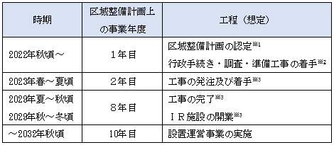  【図表１：ＩＲ事業の工程（想定）】 | 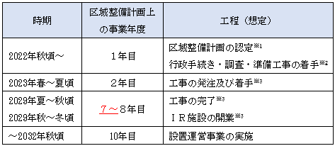  【図表１：ＩＲ事業の工程（想定）】
4 | 要求基準１  （2/11） | (2)主として国際会議の用に供する室ごとの機能  - 主要なボールルームは平土間タイプとし、可動間仕切りの導入並びに照明・空調設備、天井吊物機構等の充実によって、フレキシブルなレイアウトが可能で、多彩なイベントや複数イベントの同時開催に対応できる仕様とする。  - 映像・音響設備、ビデオ会議システム等、オンライン中継や多言語でのコミュニケーションに対応可能な設備を導入する。 | (2)主として国際会議の用に供する室ごとの機能（主な設備を含む。）  - 主要なボールルームは平土間タイプとし、可動間仕切りの導入並びに照明・空調設備、天井吊物機構等の充実によって、フレキシブルなレイアウトが可能で、多彩なイベントや複数イベントの同時開催に対応できる仕様とする。  - その他、多目的室・ボードルーム・ＶＩＰ会議室を含め、映像・音響設備、ビデオ会議システム等、オンライン中継や多言語でのコミュニケーションに対応可能な設備を導入する。
4 | 要求基準１  （2/11） | (4)国際会議場施設の最大収容人員  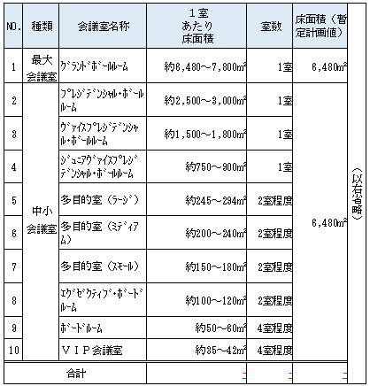  a.主として国際会議の用に供する室ごとの収容人員及び床面積 | (4)国際会議場施設の最大収容人員  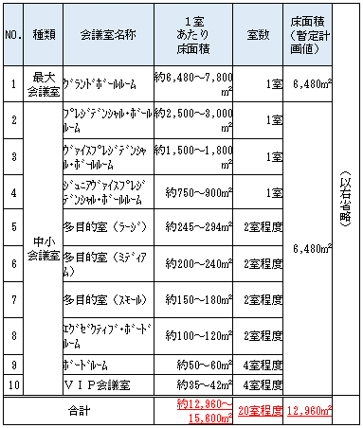  a.主として国際会議の用に供する室ごとの収容人員及び床面積
5 | 要求基準１  （3/11） | ２.展示等施設の機能  (1)主として展示会、見本市その他の催しの用に供する室ごとの機能（主な設備を含む。）  - BtoB展示会及びBtoC展示会その他のイベント等、開催する催事に応じ多様な演出が可能となるよう、天井に吊物機構（１ヵ所あたり300～500kg程度の吊り荷重に対応できる吊物機構を格子状に設置）を設置するとともに、展示ホールごとに展示会主催者用の専用事務スペースを配置する。 | ２.展示等施設の機能  (1)主として展示会、見本市その他の催しの用に供する室ごとの機能（主な設備を含む。）  - BtoB展示会及びBtoC展示会その他のイベント等、開催する催事に応じ多様な演出が可能となるよう、天井に吊物機構（１か所あたり300～500kg程度の吊り荷重に対応できる吊物機構を格子状に設置）を設置するとともに、展示ホールごとに主催者用の専用事務スペースを配置する（当該主催者用事務スペースは展示等施設の床面積には算入していない。）。
6 | 要求基準１  （4/11） | 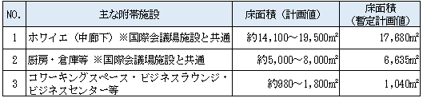  (3)附帯するその他施設の床面積 | 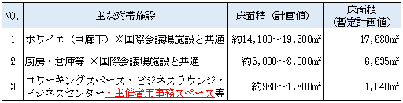  (3)附帯するその他施設の床面積
7 | 要求基準１  （5/11） | 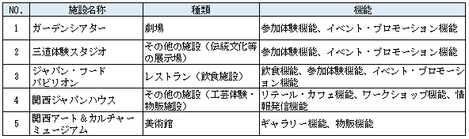  【図表４：魅力増進施設の種類・機能】 | 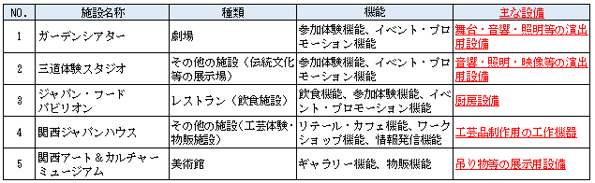  【図表４：魅力増進施設の種類・機能】
8 | 要求基準１  （6/11） | ⑤送客施設の種類、機能、規模  １.送客施設の種類、機能、規模  - 大阪・関西を中心に最新の観光情報を紹介する質の高いショーケース機能と、旅行の企画・提案・手配をワンストップサービスで提供するコンシェルジュ機能を有した「関西ツーリズムセンター」を整備する。  - 関西ツーリズムセンターに近接して大規模なバスターミナルを整備するとともに、海に囲まれた立地を活かし、ＩＲ区域外の敷地北側の海沿いにフェリーターミナル（船着き場を併設）を整備することで、来訪者の夢洲から大阪内外へのアクセス機能を補強・促進する。 | ⑤送客施設の種類、機能、規模  １.送客施設の種類、機能、規模  - 大阪・関西を中心に最新の交通・観光情報を紹介する質の高いショーケース機能と、旅行の企画・提案・手配をワンストップサービスで提供するコンシェルジュ機能を有した関西ツーリズムセンターを整備する。  - 来訪者の需要や数の想定を踏まえ、旅行者に必要なサービスの提供に十分な規模を備えることで、ＩＲ来訪者の他地域への送客をめざす。  - 関西ツーリズムセンターに近接して大規模なバスターミナルを整備するとともに、海に囲まれた立地を活かし、ＩＲ区域外の敷地北側の海沿いに小型旅客船等の乗客が利用するフェリーターミナル（係留施設を併設）を整備することで、来訪者の夢洲から大阪内外へのアクセス機能を補強する。
9 | 要求基準１  （7/11） | (1)関西ツーリズムセンター  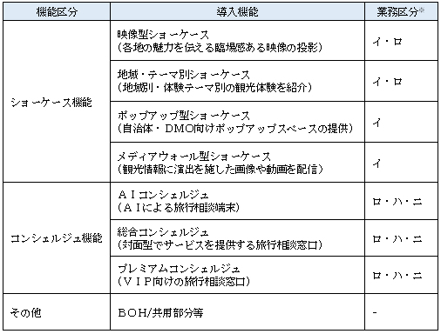  a.種類及び機能 | (1)関西ツーリズムセンター  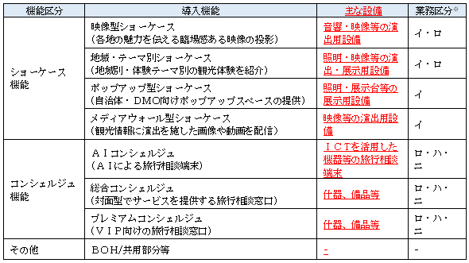  a.種類及び機能
10 | 要求基準１  （8/11） | (3)ショーケース機能  - 国内外から訪れる多様な来訪者のニーズに応じた観光情報を、多様なショーケースを通じて提供し、日本の観光魅力を効果的に発信する。 | (3)ショーケース機能  - 国内外から訪れる多様な来訪者のニーズに応じた交通・観光情報を、多様なショーケースを通じて提供し、日本の観光魅力を効果的に発信する。
10 | 要求基準１  （8/11） | (4)コンシェルジュ機能  - 旅行者や観光コンテンツデータ等にかかるデータベースを活用し、各旅行者の関心に応じた企画・提案を行う。また、交通・観光コンテンツ等を、一元的に対応できる仕組みを整備する。 | (4)コンシェルジュ機能  - 旅行者や観光コンテンツ等にかかるデータベースを活用し、各旅行者の関心に応じた企画・提案を行う。また、交通・観光コンテンツ等に、一元的に対応できる仕組みを整備する。
11 | 要求基準１  （9/11） | (2)客室タイプごとの間取図のイメージ  【図表省略（修正なし）】  ※代表的な客室タイプのイメージ | (2)客室タイプごとの間取図のイメージ  【図表省略（修正なし）】  - 代表的な客室タイプのイメージ（現時点での想定イメージであり今後の設計の進捗に伴い、変更が生じる可能性がある。）
17 | 要求基準４  （1/3） | 【図表１：土地の賃料及び賃貸借期間】  【図表省略（修正なし）】  - 事業期間が延長された場合、大阪市は、ＩＲ事業者との間で、当該延長された期間と同じ期間を賃貸借期間とする新たな借地権設定契約を締結する。（事業期間及びその満了に当たっての事業期間の延長については、要求基準11-2-(2)参照） | 【図表１：土地の賃料及び賃貸借期間】  【図表省略（修正なし）】  - 事業期間が延長された場合、大阪市は、ＩＲ事業者との間で、当該延長された期間と同じ期間を賃貸借期間とする新たな借地権設定契約を締結する。（事業期間及びその満了に当たっての事業期間の延長については、要求基準11①-2-(2)参照）
19 | 要求基準４  （3/3） | (3)資金調達方法及び資金拠出の蓋然性  a.合同会社日本ＭＧＭリゾーツ及びＭＧＭリゾーツ・インターナショナル  - 合同会社日本ＭＧＭリゾーツによる出資金額の調達は、完全親会社であるＭＧＭリゾーツ・インターナショナルが手元資金若しくは借入又はこれらの組み合わせにより行う。  - ＭＧＭリゾーツ・インターナショナルは、潤沢な手元流動性（2021年９月末時点の手元流動性は約64億ドル）を有するとともに、資金拠出が主に想定される2022年から2025年までの間においても十分なフリーキャッシュ・フローを創出できる事業計画を有しており、出資金額全額を手元資金により拠出可能。また、手元資金以外にも、必要に応じて借入等による資金調達が可能であり、手元資金又は借入いずれによる調達でも財務健全性への影響は限定的である。 | (3)資金調達方法及び資金拠出の蓋然性  a.合同会社日本ＭＧＭリゾーツ及びＭＧＭリゾーツ・インターナショナル  - 合同会社日本ＭＧＭリゾーツによる出資金額の調達は、完全親会社であるＭＧＭリゾーツ・インターナショナルが手元資金若しくは借入又はこれらの組み合わせにより行う。  - ＭＧＭリゾーツ・インターナショナルは、潤沢な手元流動性（2021年９月末時点の手元流動性は約64億ドル※）を有するとともに、資金拠出が主に想定される2022年から2025年までの間においても十分なフリーキャッシュ・フローを創出できる事業計画を有しており、出資金額全額を手元資金により拠出可能。また、手元資金以外にも、必要に応じて借入等による資金調達が可能であり、手元資金又は借入いずれによる調達でも財務健全性への影響は限定的である。  ※海外子会社等を除く米国本社の現金等、リボルビングクレジットの数値
20 | 要求基準５  （1/1） | ４.法第８条第２項の協議に関する事項 | ４.ＩＲ整備法第８条第２項の協議に関する事項
21 | 要求基準６  （1/1） | ①添付書類の記載事項の概要  １．ＩＲ整備法第９条第５項の協議に関する事項  ２．ＩＲ整備法第９条第６項及び第９項の同意に関する事項  (1)ＩＲ整備法第９条第６項の同意  (2)ＩＲ整備法第９条第９項の同意  ３．ＩＲ整備法第９条第７項の公聴会の開催その他の住民の意見を反映させるために必要な措置に関する事項  (1)「大阪・夢洲地区特定複合観光施設区域整備計画案」に係る公聴会の開催  (2)「大阪・夢洲地区特定複合観光施設区域整備計画案」に対する府民意見等の募集  ４．ＩＲ整備法第９条第８項の議会の議決に関する事項  （注）今後実施予定の手続きとなるため確定後、内容を追記する。 | ①添付書類の記載事項の概要  １．ＩＲ整備法第９条第５項の協議に関する事項  - 令和４年１月31日付け、大阪府公安委員会へ協議を依頼した。  - 令和４年２月２日付け、大阪府公安委員会より協議に対する回答を得た。  - 令和４年２月４日付け、大阪市へ協議を依頼した。  - 令和４年２月10日付け、大阪市より協議に対する回答を得た。  ２．ＩＲ整備法第９条第６項及び第９項の同意に関する事項  (1)ＩＲ整備法第９条第６項の同意  - 令和４年１月31日付け、大阪府公安委員会へ同意を依頼した。  - 令和４年２月２日付け、大阪府公安委員会より同意を得た。  - 令和４年２月４日付け、大阪市へ同意を依頼した。  - 令和４年２月10日付け、大阪市より同意を得た。  (2)ＩＲ整備法第９条第９項の同意  - 大阪市会令和元年９月定例会において、第146号議案「地方自治法第96条第２項の規定による議会の議決すべき事件に関する条例の一部を改正する条例案」が議決され、ＩＲ整備法第９条第９項の規定に基づき必要となる大阪市の同意を、地方自治法第96条第２項の規定による議会の議決すべきものとした。  - 令和４年２月10日付け、大阪市へ同意を依頼した。  （注）今後の大阪市会での審議を踏まえ、内容を追記する。  ３．ＩＲ整備法第９条第７項の公聴会の開催その他の住民の意見を反映させるために必要な措置に関する事項  (1)「大阪・夢洲地区特定複合観光施設区域の整備に関する計画」（案）に係る公聴会の開催  - 令和４年１月23日、１月24日、１月28日、１月29日に開催し、40名が公述した。  - 令和４年２月16日に公聴会の結果を公表した。  (2)「大阪・夢洲地区特定複合観光施設区域の整備に関する計画」（案）に対する府民意見等の募集  - 令和３年12月23日から令和４年１月21日まで意見等の募集（パブリックコメント）を行い、537名（団体含む。）・1,497件の意見等が提出された。  - 令和４年２月16日にパブリックコメントの結果を公表した。  ４．ＩＲ整備法第９条第８項の議会の議決に関する事項  （注）今後の大阪府議会での審議を踏まえ、内容を追記する。
23 | 要求基準７  （2/2） | ３.区域整備計画の認定の申請に当たってのコンプライアンスの確保  - ＩＲ事業者の中核株主となるＭＧＭ・オリックスは、証券取引所の上場基準を満たす強固な内部統制システムを構築・運用しており、適正な業務執行の確保に取り組んでいる。区域整備計画の認定の申請等にかかる手続きにおいても、ＭＧＭ・オリックスの内部統制システムやＩＲ関係法令等を踏まえ、適正に業務を執行する。区域整備計画認定後には、ＩＲ事業者は、上述のコンプライアンス体制構築を推進するとともに、監査人や監査等委員会の設置等、ＩＲ関係法令等を遵守した強固な体制を構築する。 | ３.区域整備計画の認定の申請に当たってのコンプライアンスの確保  - ＭＧＭ及びオリックスは、証券取引所の上場基準を満たす強固な内部統制システムを構築・運用しており、適正な業務執行の確保に取り組んでいる。区域整備計画の認定の申請等にかかる手続きにおいても、ＭＧＭ及びオリックスの内部統制システムやＩＲ関係法令等を踏まえ、適正に業務を執行する。区域整備計画認定後には、ＩＲ事業者は、上述のコンプライアンス体制構築を推進するとともに、監査役や監査等委員会の設置等、ＩＲ関係法令等を遵守した強固な体制を構築する。
24 | 要求基準８  （1/2） | 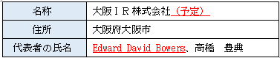  ①ＩＲ事業者の名称等 | 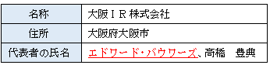  ①ＩＲ事業者の名称等
24 | 要求基準８  （1/2） | 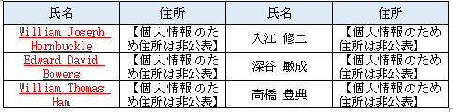  ②ＩＲ事業者の役員 | 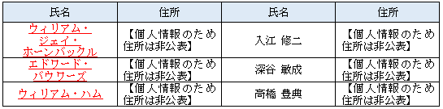  ②ＩＲ事業者の役員
24 | 要求基準８  （1/2） | ③ＩＲ事業者の役員等から反社会的勢力を排除するための措置  １.ＩＲ事業者において実施する措置  (1)基本方針  - カジノ事業の免許を受けるまでの準備段階から、ＭＧＭ及びオリックスの反社会的勢力排除に係る取組みも踏まえつつ、大阪府・市、大阪府公安委員会、大阪府警察等と連携して、反社会的勢力の排除を徹底し、反社会的勢力からの関与を断固として拒絶し、これらの活動を助長するような行為は一切行わず、これらの勢力に対しては、組織全体として毅然とした態度で臨むことを基本方針とする。  (2)行動指針・各種行為準則等の作成  - カジノ施設の設置及び運営に伴う有害な影響の排除を適切に行うために必要な施策及び措置を含め、反社会的勢力との関係を遮断し、反社会的勢力による被害を防止するための行動指針を、大阪府・市、大阪府公安委員会、大阪府警察等と連携して作成するとともに、ＩＲ整備法に定める各種行為準則等において厳格な内部規則を定める。  - ＩＲ関係法令等を遵守し、カジノ事業の免許申請、業務の委託、契約の締結、カジノ施設への入場等の局面において、役員、株主、従業員、契約の相手方等から反社会的勢力の排除を徹底し、犯罪収益移転防止規程の整備等により反社会的勢力からの被害を防止する。 | ③ＩＲ事業者の役員等から反社会的勢力を排除するための措置  １.ＩＲ事業者において実施する措置  (1)基本方針  - カジノ事業の免許を受けるまでの準備段階から、ＭＧＭ及びオリックスの反社会的勢力排除に係る取組みも踏まえつつ、大阪府・市、大阪府公安委員会及び大阪府警察等と連携して、反社会的勢力の排除を徹底し、反社会的勢力からの関与を断固として拒絶し、これらの活動を助長するような行為は一切行わず、これらの勢力に対しては、組織全体として毅然とした態度で臨むことを基本方針とする。  (2)行動指針・各種行為準則等の作成  - カジノ施設の設置及び運営に伴う有害な影響の排除を適切に行うために必要な施策及び措置を含め、反社会的勢力との関係を遮断し、反社会的勢力による被害を防止するための行動指針を、大阪府・市、大阪府公安委員会及び大阪府警察等と連携して作成するとともに、ＩＲ整備法に定める各種行為準則等において厳格な内部規則を定める。  - ＩＲ関係法令等を遵守し、カジノ事業の免許申請、業務の委託、契約の締結、カジノ施設への入場等の局面において、役員、株主等、従業員、契約の相手方等から反社会的勢力の排除を徹底し、犯罪収益移転防止規程の整備等により反社会的勢力からの被害を防止する。
25 | 要求基準８  （2/2） | (6)従業員の雇用及び教育に関する措置  - 雇用時には、従業員の職務遂行能力に加え、十分な社会的信用を有するものであること等を確認するとともに、ＩＲ関係法令等による厳格な規制のもと、高度な廉潔性を要求される環境で勤務することを周知し、従業員の理解を徹底するよう努める。 | (6)従業員の雇用及び教育に関する措置  - 雇用時には、従業員の職務遂行能力に加え、法令に従い、十分な社会的信用を有するものであること等を確認するとともに、ＩＲ関係法令等による厳格な規制のもと、高度な廉潔性を要求される環境で勤務することを周知し、従業員の理解を徹底するよう努める。
25 | 要求基準８  （2/2） | ④ＩＲ事業者の主要株主等基準値以上の数の議決権等の保有者  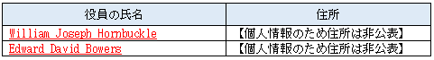  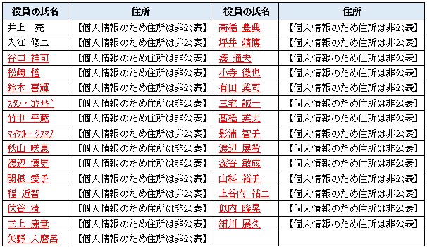 | 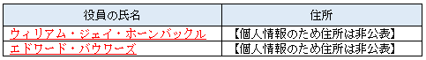  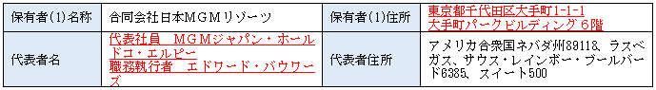  ④ＩＲ事業者の主要株主等基準値以上の数の議決権等の保有者  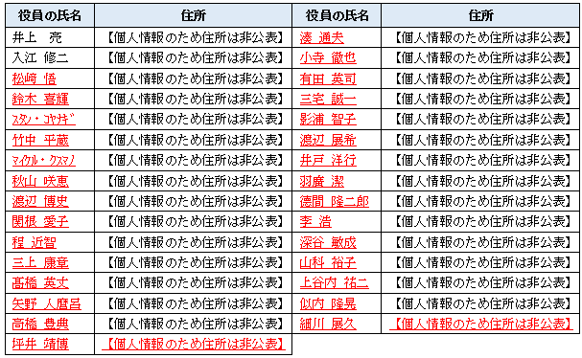
26 | 要求基準９  （1/1） | 大阪府、大阪市及びＩＲ事業者（ＩＲ整備法第５条第２項第３号に規定する設置運営事業等を行おうとする民間事業者（コンソーシアム構成員を含む。）を含み、ＩＲ事業者がまだ設立されていないときは発起人その他のＩＲ事業者を設立しようとする者も含む。）は、区域整備計画の認定を申請するに当たり、「区域整備計画の認定審査等に関する基本的事項」（令和３年７月20日付け国土交通省観光庁）を遵守し、区域整備計画の認定に係る審査委員会の委員に対して不正な働きかけを行わない。 | 大阪府、大阪市及びＩＲ事業者（ＩＲ整備法第５条第２項第３号に規定する設置運営事業等を行おうとする民間事業者（コンソーシアム構成員を含む。）を含み、ＩＲ事業者がまだ設立されていないときは発起人その他のＩＲ事業者を設立しようとする者も含む。）は、区域整備計画の認定を申請するに当たり、「区域整備計画の認定審査等に関する基本的事項」（令和３年７月20日付け国土交通省観光庁）を遵守し、区域整備計画の認定に係る審査委員会の委員に対して現在まで不正な働きかけを行っておらず、今後も行わない。
27 | 要求基準10  （1/2） | (1)国際アクセス  - 大阪には、アジア諸国等との充実したネットワークを有する関西国際空港があり、訪日外国人旅行者は、同空港を利用することで、自国から大阪に容易にアクセス可能である。  - 上海及び釜山から、大阪国際フェリーターミナルに定期便が航行し、アジア圏からの海上交通によるアクセスも可能である。 | (1)国際アクセス  - 大阪には、アジア諸国等との充実したネットワークを有する関西国際空港があり、訪日外国人旅行者は、同空港を利用することで、自国から大阪に容易にアクセス可能である。  - 上海及び釜山から、大阪港国際フェリーターミナルに定期便が航行し、アジア圏からの海上交通によるアクセスも可能である。
28 | 要求基準10  （2/2） | ２.船舶ネットワーク ※船舶ネットワークのスケジュールは2021年10月時点のもの  【図表省略（修正なし）】  - 大阪港には、定期航路以外に国内外の多くのクルーズ客船も発着/寄港（2019年は62回の入港実績）する。大阪ＩＲは、これらの船舶が着岸するターミナルから車で約10分でのアクセスが可能である。 | ２.船舶ネットワーク ※船舶ネットワークのスケジュールは2021年10月時点のもの  【図表省略（修正なし）】  - 大阪港には、定期航路以外にも天保山客船ターミナル等に国内外の多くのクルーズ客船が発着/寄港（2019年は62回の入港実績）する。大阪ＩＲは、これらのクルーズ客船の大半が着岸する天保山客船ターミナルから車で約10分でのアクセスが可能である。
30 | 要求基準11  （2/2） | (5)株式譲渡制限  - 大阪府及びＩＲ事業者は、ＩＲ事業者の株式の譲渡等が行われる場合には大阪府による事前承諾を原則とする等、ＩＲ事業者の出資比率の変更や組織再編等に一定の制限を設けることを実施協定で約定することにより、ＩＲ事業者によるＩＲ事業の継続性を確保する。  - 中核株主であるＭＧＭ及びオリックスは、ＩＲ事業者の株式について開業後一定期間を経過するまでは第三者に対する株式譲渡を原則行わないことを株主間契約で約定する等により、ＩＲ事業に対する長期的なコミットを行う。  - 少数株主は、ＩＲ事業者の株式について一定期間の株式譲渡を禁止し、第三者に譲渡する場合でも中核株主であるＭＧＭ、オリックス及びＩＲ事業者の事前の同意を要することを株主間契約で約定する等により、ＩＲ事業に対する長期的なコミットを行う。 | (5)株式譲渡制限  - 大阪府及びＩＲ事業者は、ＩＲ事業者の株式の譲渡等が行われる場合には大阪府による事前承諾を原則とする等、ＩＲ事業者の出資比率の変更や組織再編等に一定の制限を設けることを実施協定で約定することにより、ＩＲ事業者によるＩＲ事業の継続性を確保する。  - 中核株主である合同会社日本ＭＧＭリゾーツ及びオリックスは、ＩＲ事業者の株式について開業後一定期間を経過するまでは第三者に対する株式譲渡を原則行わないことを株主間契約で約定する等により、ＩＲ事業に対する長期的なコミットを行う。  - 少数株主は、ＩＲ事業者の株式について一定期間の株式譲渡を禁止し、第三者に譲渡する場合でも中核株主である合同会社日本ＭＧＭリゾーツ、オリックス及びＩＲ事業者の事前の同意を要することを株主間契約で約定する等により、ＩＲ事業に対する長期的なコミットを行う。
30 | 要求基準11  （2/2） | (7)株主及び協力会社からの支援体制の構築  - 中核株主であるＭＧＭ及びオリックスは、ＩＲ事業者がＩＲ事業を継続的に行うため、両社が有する能力や専門性の活用等のサポートを受けられるよう、ＩＲ事業者へのデベロップメントマネジメント、テクニカルサービス、カジノマーケティング、ブランドライセンス契約等を通じた支援体制を構築する。 | (7)株主及び協力会社からの支援体制の構築  - 中核株主である合同会社日本ＭＧＭリゾーツ及びオリックスは、ＩＲ事業者がＩＲ事業を継続的に行うため、両社が有する能力や専門性の活用等のサポートを受けられるよう、ＩＲ事業者へのデベロップメントマネジメント、テクニカルサービス、カジノマーケティング、ブランドライセンス契約等を通じた支援体制を構築する。
32 | 要求基準13  （1/2） | ①附帯事業に関する事項  １.ＩＲ区域北側護岸における係留施設等の整備・運営  - ＩＲ区域（夢洲）への海上アクセスを実現するため、ＩＲ区域北岸の護岸（海域）に係留施設を整備・運営する。 | ①附帯事業に関する事項  １.ＩＲ区域北側護岸における係留施設等の整備・運営  - ＩＲ区域（夢洲）への海上アクセスを実現し、大阪ＩＲへの来訪者の利便性を向上するため、ＩＲ区域北岸の護岸（海域）に係留施設を整備・運営する。
32 | 要求基準13  （1/2） | ２.関西国際空港におけるポートターミナルの再整備・運営  - 夢洲への海上アクセスの強化によって大阪ＩＲへの来訪者の利便性を向上するため、その要所となる関西国際空港のポートターミナルを再整備及び運営する。 | ２.関西国際空港におけるポートターミナルの再整備・運営  - ＩＲ区域（夢洲）への海上アクセスの強化によって大阪ＩＲへの来訪者の利便性を向上するため、その要所となる関西国際空港のポートターミナルを再整備及び運営する。
32 | 要求基準13  （1/2） | ３.関西国際空港におけるリムジン利用者専用ラウンジの設置・運営  - 関西国際空港にリムジン利用者専用のラウンジ及び乗降所を設置及び運営し、リムジンサービスの提供を行うことで、富裕層を中心とした来訪者のカスタマーエクスペリエンスの向上を図る。 | ３.関西国際空港におけるリムジン利用者専用ラウンジの設置・運営  - 富裕層を中心とした大阪ＩＲへの来訪者のカスタマーエクスペリエンスの向上を図るため、関西国際空港にリムジン利用者専用のラウンジ及び乗降所を設置及び運営し、リムジンサービスの提供を行う。
33 | 要求基準13  （2/2） | 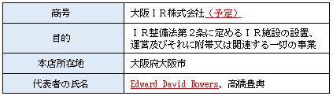  【図表２：ＩＲ事業者の会社概要】 | 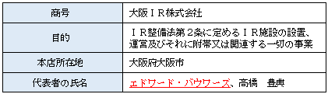  【図表２：ＩＲ事業者の会社概要】
36 | 要求基準15  （2/4） | (2)依存防止規程に基づく利用制限措置や相談窓口の設置をはじめとする依存防止のための措置  e.その他事業者独自の対策  - 多様な分野で活躍する専門家を委員として創設したギャンブル等依存症対策に関する委員会から、ＩＲ開業後もＩＲ事業者から独立したギャンブル等依存症対策の提言機関として、対策内容の改善等に関するアドバイスの提供を受ける。 | (2)依存防止規程に基づく利用制限措置や相談窓口の設置をはじめとする依存防止のための措置  e.その他事業者独自の対策  - 多様な分野で活躍する専門家を委員として創設したギャンブル等依存症対策委員会から、ＩＲ開業後もＩＲ事業者から独立したギャンブル等依存症対策の提言機関として、対策内容の改善等に関するアドバイスの提供を受ける。  - アルコールの影響により正常なカジノ行為ができないおそれがある状態にあると判断される顧客に対しては、酒類の提供を行わないなど、酒類提供については、依存防止の観点を踏まえ、従業員マニュアルに明記し、適切な提供に努める。
36 | 要求基準15  （2/4） | (3)日本人等に対する貸付業務の規制や広告及び勧誘の規制  b.広告及び勧誘の規制  - カジノ事業に関する広告を行う際は、カジノ行為にのめり込むことにより日常生活又は社会生活に支障が生じるおそれがある旨を表示・説明するとともに、ＩＲ区域外（政令で定める施設を除く。）では、カジノ事業に関する広告物の設置は行わない。  - 顧客情報を用いて勧誘又はコンプリメンタリーの提供を行う場合は、利用制限措置対象者に対してはそれを行わないよう、適切な情報管理と対策を講じる。 | (3)日本人等に対する貸付業務の規制や広告及び勧誘の規制  b.広告及び勧誘の規制  - カジノ事業に関する広告を行う際は、カジノ行為にのめり込むことにより日常生活又は社会生活に支障が生じるおそれがある旨を表示・説明するとともに、ＩＲ区域外（政令で定める施設を除く。）では、カジノ事業に関する広告物を表示しない。  - 顧客情報を用いて勧誘又はコンプリメンタリーの提供を行う場合は、利用制限措置対象者に対してはそれを行わないよう、適切な情報管理と対策を講じる。
36 | 要求基準15  （2/4） | (6)当該措置を適切に実施すると認められる根拠  - ＭＧＭは、海外においては、行政の要請に先駆けて責任あるゲーミングのプログラムを自主的に導入する等、規制当局の要求基準を超える措置を実施してきた。例えば、米国では、規制当局により当該措置等の実施評価が行われ、ＩＲ事業者からの報告書に反映されている。 | (6)当該措置を適切に実施すると認められる根拠  - ＭＧＭは、海外においては、行政の要請に先駆けて責任あるゲーミングのプログラムを自主的に導入する等、規制当局の要求基準を超える措置を実施してきた。例えば、米国では、ＭＧＭによる当該措置・計画が規制を満たしているか、規制当局により定期的に分析・評価され、事業者による措置の実効性が担保されている。
37 | 要求基準15  （3/4） | e.青少年の健全育成（20歳未満の者のカジノ施設への入場禁止を含む）  - 20歳未満の者のカジノ施設への入場禁止や、20歳未満の者に対する勧誘の禁止等の措置を実施するほか、年齢に応じて利用又は購入できない物品等の管理、対応規定の策定、従業員の教育を行う。 | e.青少年の健全育成（20歳未満の者のカジノ施設への入場禁止を含む。）  - 20歳未満の者のカジノ施設への入場禁止や、20歳未満の者に対する勧誘の禁止等の措置を実施するほか、年齢に応じて利用又は購入できない物品等の管理、対応規程の策定、従業員の教育を行う。
39 | 要求基準16  （1/4） | ２.維持管理の内容  大阪ＩＲの施設及び設備の機能を維持し、継続的に運営するため、什器備品の修繕保守、施設内装の修繕保守、機材の保守等の適切な維持管理を行う。 | ２.維持管理の内容（各ＩＲ施設の維持管理の具体的な項目を含む。）  大阪ＩＲの施設及び設備の機能を維持し、継続的に運営するため、全ての施設共通で、什器備品の修繕保守、施設内装の修繕保守、機材の保守等の適切な維持管理を行う。個別施設では、カジノ施設ではカジノ関連機器の修繕保守等、国際会議場施設と展示等施設では会議室の什器備品（座席や通信設備等を含む。）の修繕保守等、宿泊施設では簡易的な内装の修繕保守等、魅力増進施設と来訪及び滞在寄与施設では厨房設備の修繕保守、シアターの什器備品の修繕保守等を想定する。  なお、修繕は主に管理部門により対応されるため、事業共通で発生する金額が多くなっている。
41 | 要求基準16  （3/4） | ②カジノ事業の収益等を活用したＩＲ事業の事業内容の向上及び都道府県等が実施する区域整備計画に関する施策への協力  １.カジノ事業の収益等を活用したＩＲ事業の事業内容の向上  カジノ事業の収益等を活用したＩＲ事業の事業内容の向上の項目としては、「ＩＲ施設において提供されるコンテンツの更新又は追加等」及び「有害な影響の排除のための措置の項目」を想定する。  (1)コンテンツの更新又は追加等  - ＩＲ施設の開業後には、ＩＲ施設において提供するコンテンツの更新及び追加等のために必要となる取組みに、継続的に投資（収益的支出）する。 | ②カジノ事業の収益等を活用したＩＲ事業の事業内容の向上及び都道府県等が実施する区域整備計画に関する施策への協力  １.カジノ事業の収益等を活用したＩＲ事業の事業内容の向上  ①４．に記載の各ＩＲ施設の整備に係る設備投資に加え、カジノ事業の収益等を活用したＩＲ事業の事業内容の向上の項目としては、「ＩＲ施設において提供されるコンテンツの更新・追加等」及び「カジノ施設の設置及び運営に伴う有害な影響の排除を適切に行うために必要な措置」を想定する。  (1)ＩＲ施設において提供されるコンテンツの更新・追加等  - ＩＲ施設の開業後には、ＩＲ施設において提供するコンテンツの更新及び追加等のために必要となる取組みに、継続的に投資（収益的支出）していく。
41 | 要求基準16  （3/4） | ２.カジノ事業の収益等を活用した都道府県等が実施する区域整備計画に関する施策への協力  大阪府・市が認定区域整備計画に関して行う施策に積極的に協力する。大阪府・市の施策への協力として、「イベントの協賛」、「有害な影響の排除のための措置の協力」、「緊急時のサポート」を行う想定する。  (1)イベントの協賛  - この協賛は資金面の支援にとどまらず、大阪ＩＲ内の敷地や会場の提供、イベントに精通した人材の派遣、大阪ＩＲ内のイベントと連動した開催等の多様な形態を想定する。  (2)カジノ施設の設置及び運営に伴う有害な影響の排除を適切に行うための措置への協力  ＩＲ事業者は、カジノ施設の設置及び運営に伴う有害な影響の排除を適切に行うため、カジノ事業の収益等を活用することにより、必要な体制等を確保した上で、大阪府・市、大阪府警察、カジノ管理委員会等多くの関係者と緊密に連携しながら、大阪府・市等が実施する「ギャンブル等依存症対策」及び「治安・地域風俗環境対策」への協力を、以下のとおり行う。 | ２.カジノ事業の収益等を活用した都道府県等が実施する区域整備計画に関する施策への協力  大阪府・市が認定区域整備計画に関して実施する施策に積極的に協力する。大阪府・市の施策への協力として、「イベントの協賛」、「カジノ施設の設置及び運営に伴う有害な影響の排除のための措置への協力」、「災害等緊急時のサポート」を想定する。  (1)イベントの協賛  - 協賛は資金面の支援にとどまらず、大阪ＩＲ内の敷地や会場の提供、イベントに精通した人材の派遣、大阪ＩＲ内のイベントと連動した開催等の多様な形態を想定する。  (2)カジノ施設の設置及び運営に伴う有害な影響の排除を適切に行うための措置への協力  ＩＲ事業者は、カジノ施設の設置及び運営に伴う有害な影響の排除を適切に行うため、カジノ事業の収益等を活用することにより、必要な体制等を確保した上で、大阪府・市、大阪府公安委員会及び大阪府警察、カジノ管理委員会等多くの関係者と緊密に連携しながら、大阪府・市等が実施する「ギャンブル等依存症対策」及び「治安・地域風俗環境対策」への協力を、以下のとおり行う。
43 | 要求基準17  （1/3） | １.認定都道府県等入場料納入金・認定都道府県等納付金の見込額  - 入場料納入金の見込額：年間 約320億円  - 納付金の見込額 ：年間 約740億円  なお、入場料納入金・納付金ともに、大阪府と大阪市（立地市）で均等に配分する。 | １.認定都道府県等入場料納入金・認定都道府県等納付金の見込額  - 入場料納入金の見込額：年間 約320億円  - 納付金の見込額 ：年間 約740億円  なお、入場料納入金・納付金ともに、大阪府と大阪市（立地市）で均等に配分する。  - 認定都道府県等入場料納入金・認定都道府県等納付金のほか、大阪府・市として年間約120億円（大阪府：約50億円、大阪市：約70億円）の税収を見込む。
43 | 要求基準17  （1/3） | (2)カジノ施設の設置及び運営に伴う有害な影響の排除を適切に行うために必要な施策及び措置  カジノ施設の設置・運営に伴う有害な影響の排除、懸念事項の最小化のための施策に、納付金等を活用し、ギャンブル等依存症の抑制を図るとともに、住民や来訪者が安全・安心に過ごすことができるまちの実現をめざす。 | (2)カジノ施設の設置及び運営に伴う有害な影響の排除を適切に行うために必要な施策及び措置  カジノ施設の設置及び運営に伴う有害な影響の排除、懸念事項の最小化のための施策及び措置に、納付金等を活用し、ギャンブル等依存症の抑制を図るとともに、府民や来訪者が安全・安心に過ごすことができるまちの実現をめざす。
43 | 要求基準17  （1/3） | a.主な施策の方向性  (a) ギャンブル等依存症対策の充実・強化  「大阪府ギャンブル等依存症対策推進計画」に基づき、普及啓発・相談・治療・回復支援体制の強化や、依存症包括支援拠点（ＯＡＴＩＳ）を中心とした大阪独自の総合的な支援体制の強化・拡充を図る。  （見込額：ギャンブル等依存症対策 約14億円/年） | a.主な施策の方向性  (a)ギャンブル等依存症対策の充実・強化  「大阪府ギャンブル等依存症対策推進計画」に基づき、普及啓発・相談・治療・回復支援体制の強化や、大阪依存症包括支援拠点（ＯＡＴＩＳ）を中心とした大阪独自の総合的な支援体制の強化・拡充を図る。  （見込額：ギャンブル等依存症対策 約14億円／年）
46 | 要求基準18  （1/10） | ２.展示会・見本市の開催件数の見込み  (2)ＩＳＯの定義に合致する展示会・見本市（開業３年目期）は、年間44件程度を見込む。 | ２.展示会・見本市の開催件数の見込み  (2)ＩＳＯの「展示会」の定義に合致する展示会・見本市（開業３年目期）は、年間44件程度（ｅスポーツイベント、フードイベントは除く。）を見込む。
46 | 要求基準18  （1/10） | ３.ＭＩＣＥの開催件数の増加件数・伸び率の見込み  - 増加件数・伸び率については、官民の緊密な誘致・開催連携等により、大阪ＩＲの立地の直接的な相乗効果が見込まれる区域として、大阪市内の主要なＭＩＣＥ施設における開催件数を対象としている。 | ３.ＭＩＣＥの開催件数の増加件数・伸び率の見込み  - なお、ＩＲ区域の後背圏における増加件数・伸び率については、官民の緊密な誘致・開催連携等により、大阪ＩＲの立地の直接的な相乗効果が見込まれる区域として、大阪市内の主要なＭＩＣＥ施設における開催件数を対象としている。
46 | 要求基準18  （1/10） | 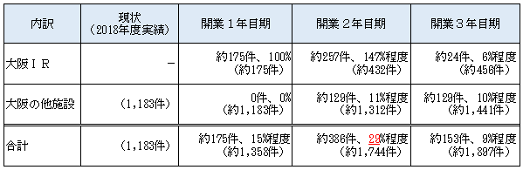  (1)ミーティング及びインセンティブツアーの増加件数・伸び率（年間見込み） | 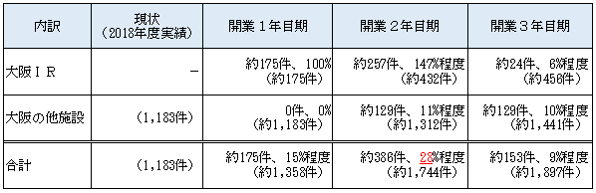  (1)ミーティング及びインセンティブツアーの増加件数・伸び率（年間見込み）
47 | 要求基準18  （2/10） | ４.ＭＩＣＥ開催件数等の推計方法  (2)コンベンション  - 大阪市における、2015年度から2018年度の国際会議の開催件数の増加率（約47％）を踏まえ、開業初年度における「大阪の他施設」の開催件数は2019年度の開催件数に対して、さらに約47％増加すると想定した。開業３年目期における「大阪の他施設」の開催件数は、2019年度の京都市の国際会議の開催件数（383件）を超過し、384件まで増加するものと想定した。  - 日本における2019年度のＩＣＣＡ基準の国際会議の開催件数は、2010年度から約51％増の527件であった一方、大阪市における開催件数は21件であり、同期間で約11％の増加にとどまることから、開業初年度までは、当該件数（21件程度）が継続するものと想定した。  - 2010年度から2019年度において、大阪市でのＩＣＣＡ基準の国際会議の開催件数が最大であった2016年度（31件）を踏まえ、開業３年目期の大阪ＩＲを含めた大阪全体での開催件数の目標を30件とし、「大阪の他施設」で開催される件数（21件）を差し引いた９件程度を大阪ＩＲでの開催件数と見込んだ。  (3)エキシビジョン／イベント  - 開業初年度以降における「大阪の他施設」での催事開催件数は、大阪国際見本市会場における2019年度の催事開催件数（243件）が続くものと想定した。  - 合同展（同一主催者・団体が同一の会場で同一の期間に開催し出展面積、出展社・団体数及び来場者数を一体的に管理している複数の展示会）のカウント方法による重複分（約30％と想定）を差し引いた上で、年間の展示会開催件数を170件（243件×約70％）と見込んだ。  - 大阪国際見本市会場で開催されるイベントの一部はＩＳＯ基準の展示会に該当しないため、約20％にあたる34件（170件×20％）をＩＳＯ基準以外の展示会と想定した。 | ４.ＭＩＣＥ開催件数等の推計方法  (2)コンベンション  - 大阪市における、2015年度から2018年度の国際会議の開催件数の増加率（約47％）を踏まえ、開業初年度における「大阪の他施設」の開催件数は、2019年度の開催件数に対して、さらに約47％増加すると想定した。開業３年目期における「大阪の他施設」の開催件数は、2019年度における京都市の国際会議の開催件数（383件）を超過し、約384件まで増加するものと想定した。  - 日本における2019年度のＩＣＣＡ基準の国際会議の開催件数は、2010年度から約51％増の527件であった。一方、大阪市における開催件数は21件であり、同期間で約11％の増加に留まることから、開業初年度までは、当該件数（21件程度）が継続するものと想定した。  - 2010年度から2019年度において、大阪市でのＩＣＣＡ基準の国際会議の開催件数が最大であった2016年度（31件）を踏まえ、開業３年目期の大阪ＩＲを含めた大阪全体での開催件数は約30件を目標とし、「大阪の他施設」で開催される件数（21件）を差し引いた９件程度を大阪ＩＲでの開催件数と見込んだ。  (3)エキシビジョン／イベント  - 開業初年度以降における「大阪の他施設」での催事開催件数は、大阪国際見本市会場における2019年度の催事開催件数（243件^{※１}）が続くものと想定した。  ※１ 新型コロナウイルス感染症の影響等によりキャンセルが生じた28件を含む。  - 合同展（同一主催者・団体が同一の会場で同一の期間に開催し出展面積、出展社・団体数及び来場者数を一体的に管理している複数の展示会）のカウント方法による重複分（約30％と想定）を差し引いた上で、年間の展示会開催件数を約170件（243件×約70％）と見込んだ。  - 大阪国際見本市会場で開催されるイベントの一部はＩＳＯ基準の展示会に該当しないため、約20％にあたる約34件（170件×約20％）をＩＳＯ基準以外の展示会と想定した。
48 | 要求基準18  （3/10） | ２.来訪者数の増加人数・伸び率の考え方  - 大阪ＩＲの立地に伴い、ＩＲ区域の後背圏への来訪者数（開業３年目期）は、国内旅行者については約9,773万人、訪日外国人旅行者については約2,482万人を見込む。  - なお、ＩＲ区域の後背圏の来訪者数の現在値は、「訪日外国人消費動向調査 2019年年間値の推計※確報値」および「旅行・観光消費動向調査（2019年１～12月期確報）」に基づき設定。 | ２.来訪者数の増加人数・伸び率の見込み  - 大阪ＩＲの立地に伴い、ＩＲ区域の後背圏への来訪者数（開業３年目期）は、国内旅行者については約9,815万人、訪日外国人旅行者については約2,520万人を見込む。  - なお、ＩＲ区域の後背圏の来訪者数の現在値は、「訪日外国人消費動向調査 2019年 年間値の推計 ※確報値」（国土交通省観光庁）及び「旅行・観光消費動向調査（2019年１～12月期確報）」（国土交通省観光庁）に基づき設定。
53 | 要求基準18  （8/10） | （追加） | (2)ＩＲを活用したイノベーションの創出支援  - 新たなサービスの実証フィールドとしてのＩＲ施設の活用・提供、ＭＩＣＥによるビジネス集客機会を活用した情報発信等、ＩＲを活用したビジネスイノベーション機会の創出に取り組む。
54 | 要求基準18  （9/10） | (5)質の高い雇用機会の提供と人材基盤強化  - 女性、シニア、障がい者など多様な人材に対する柔軟な働き方の提供や、継続的な職業訓練等や働きやすい労働環境整備を通じて、就労層の拡大や就業率の向上をめざし、地域の人材基盤の強化に貢献する。  - 教育機関等と連携した人材育成プログラムの提供等により、高度なグローバル人材の育成に取り組み、大阪・関西の人材基盤の拡大・強化を支援する。 | (6)質の高い雇用機会の提供と人材基盤強化  - 女性、シニア、障がい者など多様な人材に対する柔軟な働き方の提供や、継続的な職業訓練等や働きやすい労働環境整備を通じて、就労層の拡大や就業率の向上をめざし、地域の人材基盤の強化に貢献する。  - 教育機関等と連携した人材育成プログラムの提供等により、サービス産業の高度化に資する高度なグローバル人材の育成に取り組み、大阪・関西の人材基盤の拡大・強化を支援する。
54 | 要求基準18  （9/10） | ①ＩＲ区域を来訪する訪日外国人旅行者数  １.国外からのＩＲ区域への来訪者数の見込み  ＩＲ区域を来訪する訪日外国人旅行者数は、下表のとおり開業２年目期には約597万人の想定であり、政府の観光戦略における目標である、2030年の訪日外国人旅行者数6,000万人の約10％を占め、政府の観光戦略の目標達成への貢献が見込まれる。 | ①ＩＲ区域を来訪する訪日外国人旅行者数  １.国外からのＩＲ区域への来訪者数の見込み  ＩＲ区域を来訪する訪日外国人旅行者数は、下表のとおり開業３年目期には約629万人の想定であり、政府の観光戦略における目標である、2030年の訪日外国人旅行者数6,000万人の約10％を占め、政府の観光戦略の目標達成への貢献が見込まれる。
57 | 要求基準19  （2/3） | ２．犯罪の発生の予防、善良の風俗及び清浄な風俗環境の保持、青少年の健全育成  （費用の見込み：先行準備 約71億円、開業後 約33億円/年）  大阪府・市、大阪府公安委員会及び大阪府警察は、国内外から多くの旅行者が来訪することを踏まえ、犯罪の発生の予防、善良の風俗及び清浄な風俗環境の保持、青少年の健全育成に万全を尽くすため、以下の治安・地域風俗環境対策に取り組む。  - 夢洲内に警察署等の警察施設を設置するとともに、警察職員を増員した上で大阪府内の警察施設に適正配置することにより、警察力の強化を図る。 | ２．犯罪の発生の予防、善良の風俗及び清浄な風俗環境の保持、青少年の健全育成  【費用の見込み：先行準備 約71億円、開業後 約33億円／年】  大阪府・市、大阪府公安委員会及び大阪府警察は、国内外から多くの旅行者が来訪することを踏まえ、犯罪の発生の予防、善良の風俗及び清浄な風俗環境の保持、青少年の健全育成に万全を尽くすため、以下の治安・地域風俗環境対策に取り組む。  - 夢洲内に警察署等の警察施設を設置するとともに、警察職員を増員した上で大阪府警察の施設に適正配置することにより、警察力の強化を図る。
60 | 評価基準１  （2/6） | ④区域整備計画の意義及び目標  １.意義  大阪の更なる成長のためには、人口減少や超高齢化が進み、需要・労働力の減少等が懸念される中において、今後の市場拡大など将来性が見込まれる成長産業への注力が必要である。  この点、我が国では観光は成長戦略の柱であるという認識のもと、訪日外国人旅行者数を2030年に6,000万人とする目標を掲げており、大阪においては、これまで旅行者数が全国を上回る伸び率で増加するとともに、旅行消費額も大きく増加してきたところであり、引き続き観光産業には大きなニーズと将来性がある。  現在、新型コロナウイルス感染症の世界的な拡大により、観光関連産業には深刻な影響が生じているが、ポストコロナに向けては、観光需要の回復を後押しし反転攻勢に転じるための取組みの重要性が高まっている。再び観光を成長軌道に乗せ、観光立国を実現するためには、世界中から新たに人・モノ・投資を呼び込むＩＲの導入は不可欠である。  大阪府・市は、世界最高水準の成長型ＩＲの実現を図ることで、成長産業たる観光分野の基幹産業化を図るとともに、大阪経済の更なる成長を実現し、もって我が国全体の観光及び経済振興の起爆となることをめざすものである。 | ④区域整備計画の意義及び目標  １.意義  大阪の更なる成長のためには、人口減少や超高齢化が進み、需要・労働力の減少等が懸念される中において、今後の市場拡大など将来性が見込まれる成長産業への注力が必要である。  この点、我が国では観光は成長戦略の柱であるという認識のもと、訪日外国人旅行者数を2030年に6,000万人とする目標を掲げており、大阪においては、これまで旅行者数が全国を上回る伸び率で増加するとともに、旅行消費額も大きく増加してきたところであり、引き続き観光産業には大きなニーズと将来性がある。  現在、新型コロナウイルス感染症の世界的な拡大により、観光関連産業には深刻な影響が生じているが、ポストコロナに向けては、観光需要の回復を後押しし反転攻勢に転じるための取組みの重要性が高まっている。再び観光を成長軌道に乗せ、観光立国を実現するためには、世界中から新たに人・モノ・投資を呼び込むＩＲの導入は不可欠である。  大阪府・市は、世界最高水準の成長型ＩＲの実現を図ることで、成長産業たる観光分野の基幹産業化を図るとともに、大阪経済の更なる成長と観光や地域経済の振興、財政の改善への貢献を持続的に発現し、もって我が国全体の観光及び経済振興の起爆となることをめざすものである。
63 | 評価基準１  （5/6） | 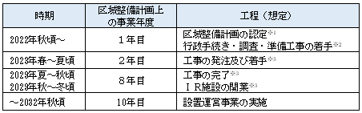  【図表４：ＩＲ事業の工程（想定）】 | 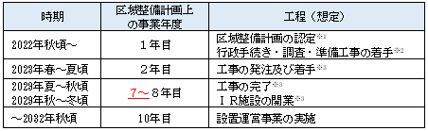  【図表４：ＩＲ事業の工程（想定）】
68 | 評価基準３  （1/2） | ②ＩＲ施設の床面積  ＩＲ施設を構成する各施設の計画床面積は下表のとおり。  【図表２：ＩＲ施設の床面積】  【図表省略（修正なし）】  （図表３追加） | ②ＩＲ施設の床面積  ＩＲ施設を構成する各施設の計画床面積及びオープンスペースの面積は下表のとおり。  【図表２：ＩＲ施設の床面積】  【図表省略（修正なし）】  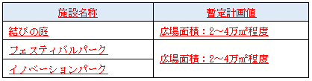  【図表３：オープンスペースの面積】
75 | 評価基準５  （3/3） | 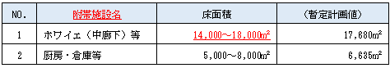  ３.附帯するその他施設の床面積 | 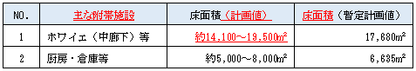  ３.附帯するその他施設の床面積
75 | 評価基準５  （3/3） | 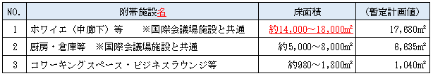  ２.附帯するその他施設の床面積 | 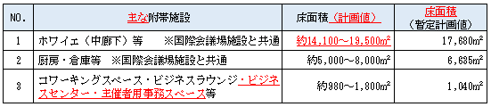  ２.附帯するその他施設の床面積
76 | 評価基準６  （1/4） | ２.外観及び内装の特徴  (1)外観の特徴  - 周囲の施設と呼応した形態とし、特徴的なランドマークを形成する。  - 周囲のオープンスペースに開かれた設計とすることで、屋内外を一体活用できる空間を演出する。 | ２.外観及び内装の特徴  (1)外観の特徴  - 全体コンセプトを踏まえ、周囲の施設と呼応した形態とし、特徴的なランドマークを形成する。  - 周囲のオープンスペースに開かれた設計とすることで、屋内外を一体活用できる空間を演出する。
78 | 評価基準６  （3/4） | 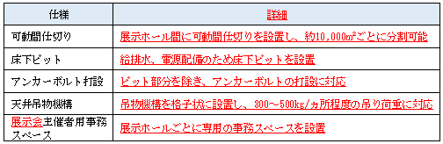  ２.展示等施設の機能 | 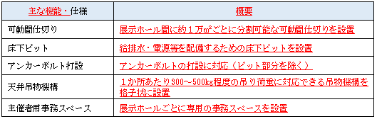  ２.展示等施設の機能
78 | 評価基準６  （3/4） | ３.外観及び内装の特徴  (1)外観の特徴  ・周囲のＩＲ構成施設と呼応した形態とし、特徴的なランドマークを形成する。 | ３.外観及び内装の特徴  (1)外観の特徴  - 全体コンセプトを踏まえ、周囲の施設と呼応した形態とし、特徴的なランドマークを形成する。
80 | 評価基準７  （1/3） | ①国際会議場施設及び展示等施設の設置及び運営の方針  １.設置運営方針  - 国際的なセールス・マーケティング活動を行い、大阪・関西が強みを有する産業や学術領域に関連した国際会議を誘致することで、ＩＣＣＡ※都市別ランキングを向上させる。  - 国際的な展示会やイベント等の開催を通じて大阪・関西の認知度を高めることで、ＭＩＣＥ都市としての大阪のブランド力向上に寄与する。  - 大阪・関西が強みを有する10の産業に関するＭＩＣＥイベントの誘致を推進し、これらの産業の成長・グローバル化を促進する。  - 大阪・関西が強みを有する10の産業：スポーツ、フード、メディカル、ウェルネス、ライフサイエンス、環境・エネルギー、ものづくり、テクノロジー 、スマートシティ及び観光  - ＩＣＣＡ：国際会議協会（International Congress and Convention Association） | ①国際会議場施設及び展示等施設の設置及び運営の方針  １.設置運営方針  - 国際的なセールス・マーケティング活動を行い、大阪・関西が強みを有する産業や学術領域に関連した国際会議を誘致することで、大阪のＩＣＣＡ※都市別ランキングを向上させる。  - 国際的な展示会やイベント等の開催を通じて大阪・関西の認知度を高めることで、ＭＩＣＥ都市としての大阪のブランド力向上に寄与する。  - 大阪・関西が強みを有する10の産業に関するＭＩＣＥイベントの誘致・創出を推進し、これらの産業の成長・グローバル化を促進する。  - 大阪・関西が強みを有する10の産業：スポーツ、フード、メディカル、ウェルネス、ライフサイエンス、環境・エネルギー、ものづくり、テクノロジー 、スマートシティ及び観光  - ＩＣＣＡ：国際会議協会（International Congress and Convention Association）
83 | 評価基準８  （1/6） | ①魅力増進施設の種類、機能、規模、外観及び内装の特徴、設置及び運営の方針  １.魅力増進施設の整備計画  コンテンツの種類・特性に合わせた５つの魅力増進施設を設置するとともに、これらの施設にとどまらず、大阪ＩＲ内の他施設や敷地全体を活用して「日本の魅力の創造・発信」に取り組む計画とする。また、コンシェルジュ機能を活用したチケット手配や、大阪・関西各地へつながる交通機能等を有する送客施設を効果的に活用することで、来訪者の広域観光を促進する。 | ①魅力増進施設の種類、機能、規模、外観及び内装の特徴、設置及び運営の方針  １.魅力増進施設の整備計画  コンテンツの種類・特性に合わせた５つの魅力増進施設を設置するとともに、これらの施設にとどまらず、大阪ＩＲ内の他施設や敷地全体を活用して、地域とともに「日本の魅力の創造・発信」に取り組む計画とする。また、コンシェルジュ機能を活用したチケット手配や、大阪・関西各地へつながる交通機能等を有する送客施設を効果的に活用することで、来訪者の広域観光を促進する。
83 | 評価基準８  （1/6） | 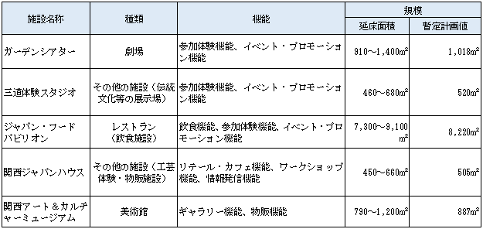  ２.魅力増進施設の種類、機能、規模 | 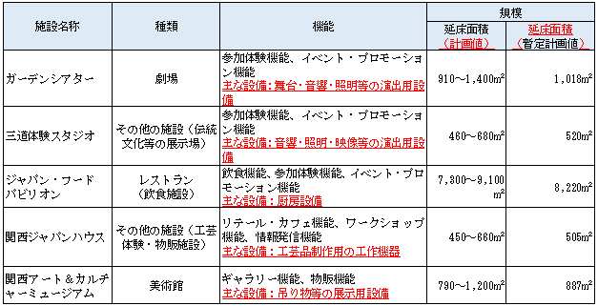  ２.魅力増進施設の種類、機能、規模
85 | 評価基準８  （3/6） | f.リピート促進のための取組み  - 地元のシェフやレストラン、企業と連携した大小様々なイベントの実施及び次世代の料理人の発掘・継続的な育成による新たなコンテンツの創造を通して、「食」における新たな体験価値を継続的に創出する。 | f.リピート促進のための取組み  - 地元のシェフやレストラン、企業と連携した大小様々なイベントの実施及び次世代の料理人の発掘・継続的な育成による新たなコンテンツの創造を通して、「食」における新たな体験価値を地域とともに継続的に創出する。
85 | 評価基準８  （3/6） | g.魅力の幅広い・より深い発信  - レストランや食事そのものに限らず、食材や調理方法、調理器具等にいたるまで、様々な「食」の魅力を体験できるフードツーリズムを推進し、奥深い大阪・関西の食文化への理解を促進する。 | g.魅力の幅広い・より深い発信  - レストランや食事そのものに限らず、「大阪産（もん）」をはじめとした食材や調理方法、調理器具等にいたるまで、様々な「食」の魅力を体験できるフードツーリズムを推進し、奥深い大阪・関西の食文化への理解を促進する。
89 | 評価基準９  （1/4） | ①送客施設の種類、機能、規模、外観及び内装の特徴、設置及び運営の方針  １.送客施設の概要  - 大阪ＩＲから大阪・関西及び日本各地に観光客を送り出すため、大阪・関西を中心に最新の観光情報を紹介する質の高いショーケース機能と、旅行の企画・提案・手配をワンストップサービスで提供するコンシェルジュ機能を有した関西ツーリズムセンターを整備する。  - 関西ツーリズムセンターに近接して大規模なバスターミナルを整備するとともに、海に囲まれた立地を活かし、ＩＲ区域北側の海沿いにフェリーターミナル（船着き場を併設）を整備することで、来訪者の夢洲から大阪内外へのアクセス機能を補強・促進する。 | ①送客施設の種類、機能、規模、外観及び内装の特徴、設置及び運営の方針  １.送客施設の概要  - 大阪ＩＲから大阪・関西及び日本各地に観光客を送り出すため、大阪・関西を中心に最新の交通・観光情報を紹介する質の高いショーケース機能と、旅行の企画・提案・手配をワンストップサービスで提供するコンシェルジュ機能を有した関西ツーリズムセンターを整備する。  - 来訪者の需要や数の想定を踏まえ、旅行者に必要なサービスの提供に十分な規模を備えることで、ＩＲ来訪者の他地域への送客をめざす。  - 関西ツーリズムセンターに近接して大規模なバスターミナルを整備するとともに、海に囲まれた立地を活かし、ＩＲ区域北側の海沿いに小型旅客船等の乗客が利用するフェリーターミナル（係留施設を併設）を整備することで、来訪者の夢洲から大阪内外へのアクセス機能を補強する。
89 | 評価基準９  （1/4） | ２.送客施設の種類、機能、規模  (1)関西ツーリズムセンター  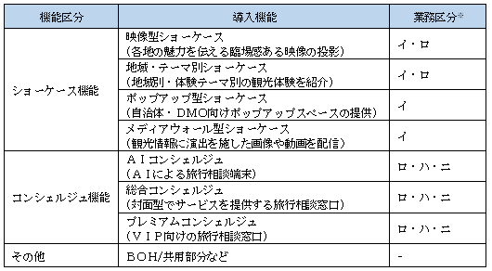  a.種類及び機能 | ２.送客施設の種類、機能、規模  (1)関西ツーリズムセンター  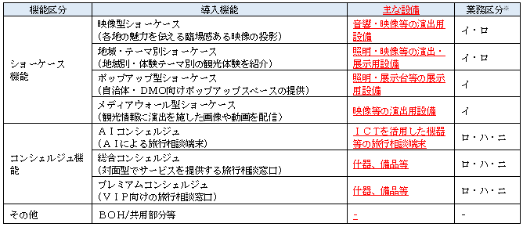  a.種類及び機能
90 | 評価基準９  （2/4） | (2)導入機能  a.ショーケース機能  - 国内外から訪れる多様な来訪者のニーズに応じた観光情報を、多様なショーケースを通じて提供し、日本の観光魅力を効果的に発信する。 | (2)導入機能  a.ショーケース機能  - 国内外から訪れる多様な来訪者のニーズに応じた交通・観光情報を、多様なショーケースを通じて提供し、日本の観光魅力を効果的に発信する。
94 | 評価基準10  （2/4） | ４.外観および内装の特徴  (1)外観の特徴  結びの庭を中心に、アイコニックな形状をしたＭＧＭ大阪とＭＵＳＵＢＩホテルが連なって立体的な建物群を形成し、大阪の新たなランドマークの創出をめざす。 | ４.外観および内装の特徴  (1)外観の特徴  全体コンセプトを踏まえ、「結びの庭」を中心にアイコニックな形状をしたＭＧＭ大阪とＭＵＳＵＢＩホテルが連なって立体的な建物群を形成し、大阪の新たなランドマークの創出をめざす。
94 | 評価基準10  （2/4） | ②宿泊施設の機能  １.宿泊施設の機能  (1)客室ごとの機能・客室構成  - 来訪者の多様なニーズに対応し、リピーターに対しても常に新しい体験価値を提供できるよう、様々なタイプの客室を用意する。スイートルームは全体客室数の20％以上を確保する。  - あらゆる顧客層に対応できる国際競争力の高い客室を揃えることで、集客力の向上と宿泊者の滞在長期化をめざす。  - スーパー・ラグジュアリーといった最高級クラスの客室を整備し、世界中から訪れる富裕層の需要に対応し、大阪ＩＲ全体のブランド価値向上に貢献する。  - フロントのほか、レストランやバー、プール、ジム、スパの設置を予定する。 | ②宿泊施設の機能  １.宿泊施設の機能  (1)客室ごとの機能・客室構成  - 来訪者の多様なニーズに対応し、リピーターに対しても常に新しい体験価値を提供できるよう、様々なタイプの客室を用意する。スイートルームは全体客室数の20％以上を確保する。  - あらゆる顧客層に対応できる国際競争力の高い客室を揃えることで、集客力の向上及び来訪者の滞在長期化をめざす。  - 世界中から訪れる富裕層の需要にも対応できるよう、スーパー・ラグジュアリーといった最高級クラスの客室も整備し、大阪ＩＲ全体のブランド価値向上に貢献する。  - フロントのほか、レストランやバー、プール、ジム、スパの設置を予定する。
94 | 評価基準10  （2/4） | (2)客室タイプごとの間取図のイメージ  【図表省略（修正なし）】  - 現時点での想定イメージであり今後の設計の進捗に伴い、変更が生じる可能性がある。 | (2)客室タイプごとの間取図のイメージ  【図表省略（修正なし）】  - 代表的な客室タイプのイメージ（現時点での想定イメージであり今後の設計の進捗に伴い、変更が生じる可能性がある。）
95 | 評価基準10  （3/4） | ③宿泊施設の規模  １.宿泊施設の規模、客室ごとの収容人員  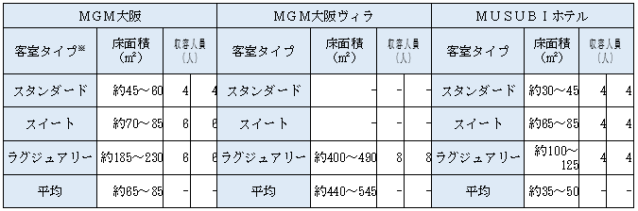  (1)客室ごとの床面積  ※代表的な客室タイプを記載 | ③宿泊施設の規模  １.宿泊施設の規模、客室ごとの収容人員  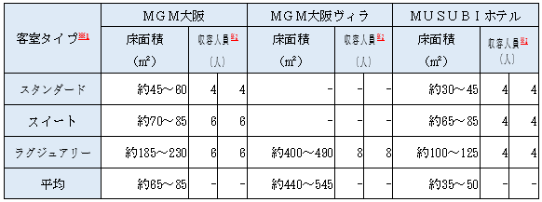  (1)客室ごとの床面積及び収容人員  ※１ 代表的な客室タイプを記載  ※２ 左欄は利用シーン収容人員、右欄は消防法収容人員
96 | 評価基準10  （4/4） | 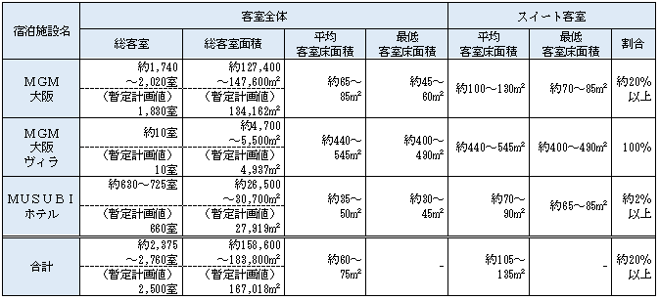  (2)全ての客室の合計床面積、客室のうち最小のものの床面積、スイートルームの最小面積・割合 | 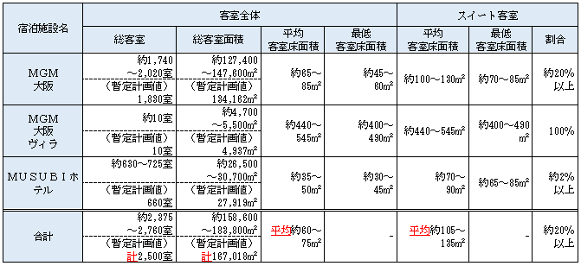  (2)全ての客室の合計床面積、客室のうち最小のものの床面積、スイートルームの最小面積・割合
97 | 評価基準11  （1/2） | ①宿泊施設の飲食サービス  １.設置予定の飲食施設  (1)宿泊施設に附帯する飲食施設  【図表１：宿泊施設に附帯する飲食施設^{※1}】  【図表省略（修正なし）】  ※１ 飲食施設のジャンル、ターゲット、予算水準は、上記のコンセプトを踏まえつつ、今後の設計・施工過程及び来訪者ニーズや流行の変化を踏まえて一定変更する可能性がある。  ※２ 料飲施設のジャンル別の延床面積については、今後の設計の進捗に伴いＭＧＭ大阪の料飲施設の合計（約1,800～2,800㎡）及びＭＵＳＵＢＩホテルの料飲施設の合計（約1,700～2,700㎡）それぞれの範囲で変更が生じる可能性がある。 | ①宿泊施設の飲食サービス  １.設置予定の飲食施設  (1)宿泊施設に附帯する飲食施設  【図表１：宿泊施設に附帯する飲食施設^{※1}】  【図表省略（修正なし）】  ※１ 飲食施設のジャンル、ターゲット、予算水準は、上記のコンセプトを踏まえつつ、今後の設計・施工過程及び来訪者ニーズや流行の変化を踏まえて一定変更する可能性がある。  ※２ 飲食施設のジャンル別の延床面積については、今後の設計の進捗に伴いＭＧＭ大阪の飲食施設の合計（約1,800～2,800㎡）及びＭＵＳＵＢＩホテルの飲食施設の合計（約1,700～2,700㎡）それぞれの範囲で変更が生じる可能性がある。
99 | 評価基準12  （1/3） | ①宿泊施設の業務の実施体制及び実施方法  １.宿泊施設の運営体制及び運営方法  (1)各宿泊施設での共通方針  ＭＧＭ・オリックスが有する様々な知見・ノウハウを活かすとともに、宿泊施設以外の他の事業部門や関西企業をはじめとする構成員と連携し、強固な組織・実施体制を築き、大阪ＩＲ全体として、また、各宿泊施設が最適に運営できる体制を構築する。  - 全ての宿泊施設の所有・経営はＩＲ事業者が行う。附帯施設の運営については、ＩＲ事業者又はＭＧＭ・オリックス等への委託等により行う。  ＩＲ事業者内に宿泊部門を統括する責任者を配置した上で、各宿泊施設においても、各宿泊施設の運営を統括するゼネラルマネージャーを配置する。これにより、施設ごとにきめ細やかで充実したサービスを迅速に利用者に行き届けながら、全宿泊施設の運営を一体的に統括し、大阪ＩＲ全体として、宿泊施設にかかる業務・サービスの最適化が図られる効率的・効果的な体制を構築する。 | ①宿泊施設の業務の実施体制及び実施方法  １.宿泊施設の運営体制及び運営方法  (1)各宿泊施設での共通方針  ＭＧＭ及びオリックスが有する様々な知見・ノウハウを活かすとともに、宿泊施設以外の他の事業部門や関西企業をはじめとするパートナーと連携し、強固な組織・実施体制を築き、大阪ＩＲ全体として、また、各宿泊施設が最適に運営できる体制を構築する。  - 全ての宿泊施設の所有・経営はＩＲ事業者が行う。附帯施設の運営については、ＩＲ事業者又はＭＧＭ及びオリックス等への委託等により行う。  - ＩＲ事業者内に宿泊部門を統括する責任者を配置した上で、各宿泊施設においても、各宿泊施設の運営を統括するゼネラルマネージャーを配置する。これにより、施設ごとにきめ細やかで充実したサービスを迅速に利用者に行き届けながら、全宿泊施設の運営を一体的に統括し、大阪ＩＲ全体として、宿泊施設にかかる業務・サービスの最適化が図られる効率的・効果的な体制を構築する。
101 | 評価基準12  （3/3） | (3)人材育成の方針  - 一定のスキルを身に付けたスタッフには、米国やマカオの富裕層向け宿泊施設での実地研修等を行い、新たなスキルやグローバルな視点を身に付ける機会を提供し、サービス産業の高度化に資するグローバルで高度な人材育成を図る。 | (3)人材育成の方針  - 一定のスキルを身に付けたスタッフには、米国やマカオの富裕層向け宿泊施設での実地研修等を行い、新たなスキルやグローバルな視点を身に付ける機会を提供し、サービス産業の高度化に資するグローバルで高度な人材育成を図る。
104 | 評価基準13（3/6） | ３.飲食施設  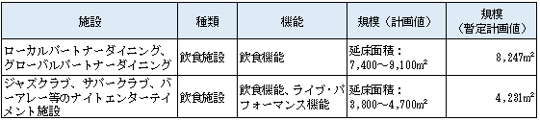  (1)飲食施設の一覧 | ３.飲食施設  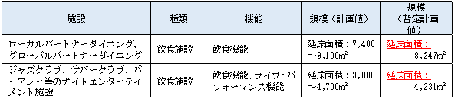  (1)飲食施設の一覧
105 | 評価基準13  （4/6） | ４.物販施設  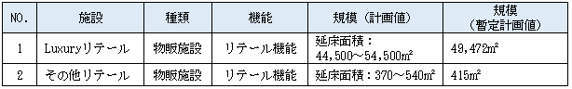  (1)物販施設の一覧 | ４.物販施設  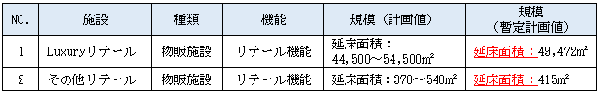  (1)物販施設の一覧
105 | 評価基準13  （4/6） | (1)Ｌｕｘｕｒｙリテールの概要  b.設置及び運営の方針  (c) 動線（来訪者動線、搬出入動線、サービス動線）  - 来訪者動線については、富裕層が多く宿泊し、カジノをはじめとした多様な施設が集積するＭＧＭ大阪の下層に設定する。  - 搬出入動線は、ＭＧＭ大阪の下層に設置されるサービスヤードからの動線とする。 | (1)Ｌｕｘｕｒｙリテールの概要  b.設置及び運営の方針  (c)動線（来訪者動線、搬出入動線、サービス動線）  - 来訪者動線については、富裕層が多く宿泊し、カジノをはじめとした多様な施設が集積するＭＧＭ大阪の下層に設定する。  - 搬出入動線は、ＭＧＭ大阪の下層に設置されるサービスヤードからの動線とする。  - サービス動線については、各施設のバックヤードと共用する。
106 | 評価基準13  （5/6） | ５.その他施設  (1)その他施設の一覧  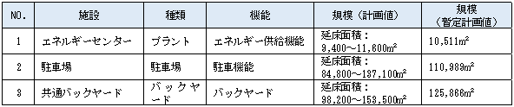 | ５.その他施設  (1)その他施設の一覧  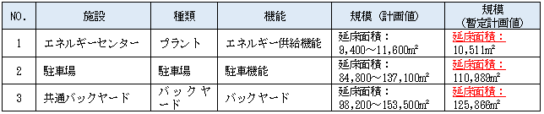
112 | 評価基準15  （2/3） | ２.船舶ネットワーク ※船舶ネットワークのスケジュールは2021年10月時点のもの  【図表省略（修正なし）】  - 大阪港には、定期航路以外に国内外の多くのクルーズ客船も発着/寄港（2019年は62回の入港実績）する。大阪ＩＲは、これらの船舶が着岸するターミナルから車で約10分でのアクセスが可能で、船舶利用者にとって交通利便性が高い場所に立地している。 | ２.船舶ネットワーク ※船舶ネットワークのスケジュールは2021年10月時点のもの  【図表省略（修正なし）】  - 大阪港には、定期航路以外にも天保山客船ターミナル等に国内外の多くのクルーズ客船が発着/寄港（2019年は62回の入港実績）する。大阪ＩＲは、これらのクルーズ客船の大半が着岸する天保山客船ターミナルから車で約10分でのアクセスが可能で、船舶利用者にとって交通利便性が高い場所に立地している。
113 | 評価基準15  （3/3） | ５.交通アクセスの現状と渋滞対策  - 夢洲地区への訪問者増加等に対応するため、2024年度末までの供用開始をめざし、地下鉄や外周道路・高架道路の整備、既設道路等の改良等、交通インフラ整備を行う予定であり、さらに、交通基盤整備（バス及び海上アクセス拠点）、駐車場の確保等のハード対策及び自動車利用の抑制、ピーク時需要の削減等のソフト対策を実施予定である。 | ５.交通アクセスの現状と渋滞対策  - 夢洲地区への訪問者増加等に対応するため、2024年度末までの供用開始をめざし、地下鉄や外周道路・高架道路の整備、既設道路等の改良等、交通インフラ整備を行う予定であり、さらに、ＩＲ事業者は交通基盤整備（バス及び海上アクセス拠点）、駐車場の確保等のハード対策及び自動車利用の抑制、ピーク時需要の削減等のソフト対策を実施予定である。
113 | 評価基準15  （3/3） | ６.交通事業者等との連携について  - バスアクセス拠点（バスターミナル）の整備について、安全で走りやすいバスターミナルのレイアウト、設備及び運営方法等について、関西交通事業者等と協議を開始しているところである。  - ＩＲ区域内に整備するバスターミナルを拠点に発着するバスネットワークの充実に、関西交通事業者等と連携して取り組む。関西交通事業者が主体となり、夢洲と大阪の主要拠点等をつなぐ、実効性のある、かつ効率的なバス路線網の形成をめざす。  - 海上アクセスについては、関西交通事業者等と連携し、大阪・関西の玄関口として魅力ある国際観光拠点の形成に取り組む。関西国際空港や大阪の臨海部などとつながる、水都大阪にふさわしい海上交通ネットワークの構築をめざす。 | ６.交通事業者等との連携について  - バスアクセス拠点（バスターミナル）の整備について、安全で走りやすいバスターミナルのレイアウト、設備及び運営方法等について、ＩＲ事業者は関西交通事業者等と協議を開始しているところである。  - ＩＲ区域内に整備するバスターミナルを拠点に発着するバスネットワークの充実に、ＩＲ事業者は関西交通事業者等と連携して取り組む。関西交通事業者が主体となり、夢洲と大阪の主要拠点等をつなぐ、実効性のある、かつ効率的なバス路線網の形成をめざす。  - 海上アクセスについては、ＩＲ事業者は関西交通事業者等と連携し、大阪・関西の玄関口として魅力ある国際観光拠点の形成に取り組む。関西国際空港や大阪の臨海部などとつながる、水都大阪にふさわしい海上交通ネットワークの構築をめざす。
114 | 評価基準16  （1/3） | ①ＩＲ区域内の周辺地域の開発及び整備、交通環境の改善その他のＩＲ区域の整備に伴い必要となる関連する施策など交通環境の改善  （追加） | ①ＩＲ区域内の周辺地域の開発及び整備、交通環境の改善その他のＩＲ区域の整備に伴い必要となる関連する施策など交通環境の改善【費用の見込み：約840億円※】  【中略】  ※ ２(1)夢洲へのアクセス整備に係る事業費（令和４年度予算要求時点）の合計。その他の費用は、ＩＲ事業の進捗状況等を踏まえて今後の予算編成過程において検討する。
114 | 評価基準16  （1/3） | ２．交通環境の改善  (1)夢洲へのアクセス整備  a.鉄道アクセス  - 観光拠点機能等を支える、適切な輸送能力を持つ鉄道網を整備する。  - 大阪市及び鉄道事業者において、大阪メトロ中央線の延伸（南ルート（北港テクノポート線））及び新駅の整備を行う（約540億円）。  - 北ルートについては夢洲の段階的な土地利用の状況に応じた鉄道整備を検討する。  - 新駅は、ＩＲ区域のエントランス広場と高機能（想定）かつ広幅員（約30ｍ）の地下通路で接続（ＩＲ開業までに）し、ＩＲ区域に隣接して整備される公共の交通広場とも接続する。  b.道路アクセス  - 阪神高速道路湾岸線の舞洲ランプから夢洲へのルート上にある此花大橋や夢舞大橋の車線数を４車線から６車線に増やす等、現有道路機能を強化する。（約59億円）  - 夢洲内の観光ゾーンへの動線は、外周道路の整備（約47億円（交通広場整備含む））、高架道路の整備（約81億円）等により、物流関連の動線との分離を図る。  - 将来的には淀川左岸線２期及び延伸部の整備等により、より広域的に充実したネットワークの形成が図られる。  - 新駅駅前には地下駅との連続性に配慮し、夢洲内外からのアクセス拠点となるよう路線バス及びタクシーの受入施設として、大阪市において、交通広場を整備する。  c.海上・航空アクセス  - 関西国際空港や神戸空港及び近傍の集客施設とを結ぶ小型客船等、船によるアクセスができるように、浮桟橋（ポンツーン）等を整備する（約８億円）。  - 関西国際空港等からの航空アクセスは、舞洲ヘリポート等既存アクセスポイントの活用を想定する。 | ２．交通環境の改善  (1)夢洲へのアクセス整備  a.鉄道アクセス  - 観光拠点機能等を支える、適切な輸送能力を持つ鉄道網を整備する。  - 大阪市及び鉄道事業者において、大阪メトロ中央線の延伸（南ルート（北港テクノポート線））及び新駅の整備を行う（約610億円（地下通路整備含む。））。  - 北ルートについては夢洲の段階的な土地利用の状況に応じた鉄道整備を検討する。  - 新駅は、ＩＲ区域のエントランス広場と高機能（想定）かつ広幅員（約30ｍ）の地下通路で接続（ＩＲ開業までに）し、ＩＲ区域に隣接して整備される公共の交通広場とも接続する。  b.道路アクセス  - 阪神高速道路湾岸線の舞洲ランプから夢洲へのルート上にある此花大橋や夢舞大橋の車線数を４車線から６車線に増やす等、現有道路機能を強化する。（約73億円）  - 夢洲内の観光ゾーンへの動線は、外周道路の整備（約49億円（交通広場整備含む。））、高架道路の整備（約98億円）等により、物流関連の動線との分離を図る。  - 将来的には淀川左岸線２期及び延伸部の整備等により、より広域的に充実したネットワークの形成が図られる。  - 新駅駅前には地下駅との連続性に配慮し、夢洲内外からのアクセス拠点となるよう路線バス及びタクシーの受入施設として、大阪市において、交通広場を整備する。  c.海上・航空アクセス  - 関西国際空港や神戸空港及び近傍の集客施設とを結ぶ小型旅客船等、船によるアクセスができるように、浮桟橋（ポンツーン）等を整備する。（約10億円）  - 関西国際空港等からの航空アクセスは、舞洲ヘリポート等既存アクセスポイントの活用を想定する。
115 | 評価基準16  （2/3） | (2)交通環境の改善に係る施策の実施体制  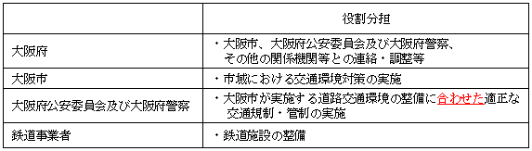  ・夢洲（ＩＲ区域）へのアクセス及びＩＲ区域周辺の交通環境改善  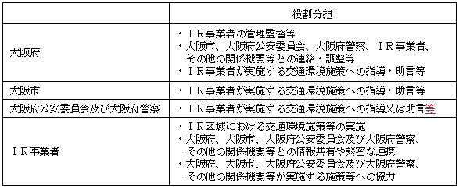  ・ＩＲ区域内の交通環境施策 | (2)交通環境の改善に係る施策の実施体制  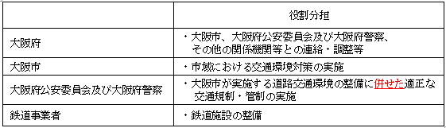  ・夢洲（ＩＲ区域）へのアクセス及びＩＲ区域周辺の交通環境改善  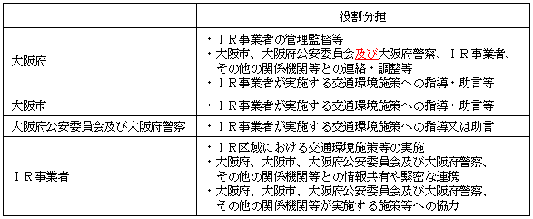  ・ＩＲ区域内の交通環境施策
116 | 評価基準16  （3/3） | ②ＭＩＣＥ誘致、観光振興、これらの実施のために必要な体制の整備その他の国際競争力の高い魅力ある滞在型観光を実現するための施策及び措置（当該施策及び措置の実施に要する費用の見込みに関する事項を含む。）  （追加） | ②ＭＩＣＥ誘致、観光振興、これらの実施のために必要な体制の整備その他の国際競争力の高い魅力ある滞在型観光を実現するための施策及び措置（当該施策及び措置の実施に要する費用の見込みに関する事項を含む。）【費用の見込み：約５億円※】  【中略】  - 令和４年度当初予算額：大阪観光局が実施する事業（１・２に記載する施策及び措置を含む。）に対する大阪府・市分担金の合計額（令和４年度当初予算要求時点）。  - １・２に記載する施策及び措置等の具体的な費用額については、同程度の事業規模を想定しつつ、ＩＲ事業の進捗状況等を踏まえて今後の予算編成過程において検討する。
116 | 評価基準16  （3/3） | １．ＭＩＣＥ誘致のための施策及び措置  (1)大阪におけるＭＩＣＥ推進に係る戦略及び体制  新たなＭＩＣＥ推進に係る戦略に基づき、大阪府・市、経済団体及び大阪観光局等が一体となり、ＩＲ事業者とも緊密に連携しながら、オール大阪で国内外のＭＩＣＥの戦略的な誘致を推進する。 | １．ＭＩＣＥ誘致のための施策及び措置  (1)大阪におけるＭＩＣＥ推進に係る戦略及び体制  新たなＭＩＣＥ推進に係る戦略に基づき、大阪府・市、経済団体及び大阪観光局等が一体となり、ＩＲ事業者とも緊密に連携し、ＩＲ事業者が強みを有する海外とのネットワークや人材面での協力も得ながら、オール大阪で国内外のＭＩＣＥの戦略的な誘致を推進する。
119 | 評価基準17  （3/8） | (2)コンベンション  - 2010年度から2019年度において、大阪市におけるＩＣＣＡ基準の国際会議の開催件数は、2016年度の31件が最大であったことを踏まえ、開業３年目期の大阪ＩＲを含めた大阪全体での開催件数は30件を目標とし、大阪ＩＲでの開催件数は、30件から「大阪の他施設」で開催される件数（21件）を差し引いて９件程度と見込んだ。 | (2)コンベンション  - 2010年度から2019年度において、大阪市におけるＩＣＣＡ基準の国際会議の開催件数は、2016年度の31件が最大であったことを踏まえ、開業３年目期の大阪ＩＲを含めた大阪全体での開催件数は約30件を目標とし、大阪ＩＲでの開催件数は、30件から「大阪の他施設」で開催される件数（21件）を差し引いて９件程度と見込んだ。
119 | 評価基準17  （3/8） | (3)エキシビジョン/イベント  - 大阪国際見本市会場における2019年度の催事開催件数は243件^{※１}であった。開業初年度以降における「大阪の他施設」の開催件数は、当該件数が続くものと想定した。  ※１ 新型コロナウイルス感染症の影響等によりキャンセルが生じた28件を含む。  - 近年、複数の展示会が同時開催されるケースが増えていることに鑑み、大阪ＩＲでは合同展（同一主催者・団体が同一の会場で同一の期間に開催し出展面積、出展社・団体数及び来場者数を一体的に管理している複数の展示会）を１件とカウントする方法を採用している。他方で、大阪国際見本市会場は合同展を個別にカウントしているため、約30％を重複分と想定し、73件（243件×30％）を差し引いた上で、年間の展示会開催件数を170件と見込んだ。  - 大阪国際見本市会場は、資格試験、入学試験、就職支援イベント、コンサート、握手会等のイベントを幅広く開催している。但し、これらイベントはＩＳＯ基準の展示会に該当しないため、約20％にあたる34件（170件×20％）をＩＳＯ基準以外の展示会と想定した。 | (3)エキシビジョン／イベント  - 大阪国際見本市会場における2019年度の催事開催件数は243件^{※１}であった。開業初年度以降における「大阪の他施設」の開催件数は、当該件数が続くものと想定した。  ※１ 新型コロナウイルス感染症の影響等によりキャンセルが生じた28件を含む。  - 近年、複数の展示会が同時開催されるケースが増えていることに鑑み、大阪ＩＲでは合同展（同一主催者・団体が同一の会場で同一の期間に開催し出展面積、出展社・団体数及び来場者数を一体的に管理している複数の展示会）を１件とカウントする方法を採用している。他方で、大阪国際見本市会場は合同展を個別にカウントしているため、約30％を重複分と想定し、73件（243件×30％）を差し引いた上で、年間の展示会開催件数を約170件と見込んだ。  - 大阪国際見本市会場は、資格試験、入学試験、就職支援イベント、コンサート、握手会等のイベントを幅広く開催している。但し、これらイベントはＩＳＯ基準の展示会に該当しないため、約20％にあたる約34件（170件×約20％）をＩＳＯ基準以外の展示会と想定した。
120 | 評価基準17  （4/8） | ２.来訪者数の増加人数・伸び率の見込み  - 大阪ＩＲの立地に伴い、ＩＲ区域の後背圏への来訪者数（開業３年目期）は、国内旅行者については約9,773万人、訪日外国人旅行者については約2,482万人を見込む。 | ２.来訪者数の増加人数・伸び率の見込み  - 大阪ＩＲの立地に伴い、ＩＲ区域の後背圏への来訪者数（開業３年目期）は、国内旅行者については約9,815万人、訪日外国人旅行者については約2,520万人を見込む。
121 | 評価基準17  （5/8） | (6)カジノ施設への来訪者数の推計方法  カジノ施設への来訪者数については、平成27国勢調査の都道府県・市区町村別主要統計表の人口統計や日本政府観光局の訪日外客統計等の統計情報及びＭＧＭの既存ＩＲ施設での実績・知見を踏まえて、国内旅行者（日帰り）、国内旅行者（宿泊）、訪日外国人旅行者のセグメント別に推計した。 | (6)カジノ施設への来訪者数の推計方法  カジノ施設への来訪者数については、平成27年国勢調査の都道府県・市区町村別主要統計表の人口統計や日本政府観光局の訪日外客統計等の統計情報及びＭＧＭの既存ＩＲ施設での実績・知見を踏まえて、国内旅行者（日帰り）、国内旅行者（宿泊）、訪日外国人旅行者のセグメント別に推計した。
127 | 評価基準18  （3/7） | ６.ＩＲ区域の後背圏における旅行消費額の計算方法  - 事業計画に基づき、ＩＲ施設来訪者数及び旅行者の一人あたり消費額を以下のとおり設定し、両者を乗じて算出した。  - ＩＲ施設外における近畿圏（２府５県）での消費単価については、観光統計上の消費単価から、事業計画上想定しているＩＲ施設滞在日数分に相当する消費額を減じることで推計した。  - 旅行者の一人あたり消費額は、各年、増加率５％として計算した。 | ６.ＩＲ区域の後背圏における旅行消費額の計算方法  - 事業計画に基づき、ＩＲ区域への来訪者数及び旅行者の一人あたり消費額を以下のとおり設定し、両者を乗じて算出した。  - ＩＲ施設外における近畿圏（２府５県）での消費単価については、観光統計上の消費単価から、事業計画上想定しているＩＲ施設滞在日数分に相当する消費額を減じることで推計した。  - 旅行者の一人あたり消費額は、各年、ほぼ横ばいと設定した。
128 | 評価基準18  （4/7） | ７.ＩＲ運営による経済波及効果  【図表９：ＩＲ運営による経済波及効果（対近畿地域）】  【図表省略（修正なし）】 | ７.ＩＲ運営による経済波及効果  【図表９：ＩＲ運営による経済波及効果（対近畿圏（２府５県））】  【図表省略（修正なし）】
130 | 評価基準18  （6/7） | ３．経済波及効果等を最大化し、設定した見込みを達成するための具体的な取組みの内容  （1）大阪・関西が強みを有する産業領域に関するＭＩＣＥ開催及びこれによる産業強化  - ＩＲ施設とＩＲ後背圏の産業の共創関係を構築し、ＩＲ事業の実施による地域の産業振興・強化に寄与するため、大阪・関西が強みを有する10の産業領域を設定して同産業領域に関するＭＩＣＥイベントの誘致に注力し、年間50件（10領域×５件）の開催をめざす。これにより、これらの産業における関西の関係者とグローバル企業との交流を促すことで、ビジネスマッチングの機会を増加させ、産業の成長・グローバル化の実現を図る。  - 大阪府・市の上位計画、関西の経済団体の提言及び大阪でのＭＩＣＥ誘致に知見のあるＰＣＯ（会議運営事業者）の意見等に基づき、10の産業（スポーツ、フード、メディカル、ウェルネス、ライフサイエンス、環境・エネルギー、ものづくり、テクノロジー、スマートシティ及び観光）を大阪・関西が強みを有する産業領域として、ＭＩＣＥイベントの誘致に取り組む。 | ３．経済波及効果等を最大化し、設定した見込みを達成するための具体的な取組みの内容  （1）大阪・関西が強みを有する産業領域に関するＭＩＣＥ開催及びこれによる産業強化  - ＩＲ施設とＩＲ区域の後背圏の産業の共創関係を構築し、ＩＲ事業の実施による地域の産業振興・強化に寄与するため、大阪・関西が強みを有する10の産業領域を設定し、同産業領域に関するＭＩＣＥイベントの誘致・創出に注力し、年間50件（10領域×５件）の開催をめざす。これにより、これらの産業における関西の関係者とグローバル企業との交流を促すこと等で、ビジネスマッチングの機会を増加させ、産業の成長・グローバル化の実現を図る。  - 大阪府・市の上位計画、関西の経済団体の提言及び大阪でのＭＩＣＥ誘致に知見のあるＰＣＯ（会議運営事業者）の意見等に基づき、10の産業（スポーツ、フード、メディカル、ウェルネス、ライフサイエンス、環境・エネルギー、ものづくり、テクノロジー、スマートシティ及び観光）を大阪・関西が強みを有する産業領域として、ＭＩＣＥイベントの誘致・創出に取り組む。
130 | 評価基準18  （6/7） | （追加） | （2）大阪・関西の観光・経済・社会・文化の持続的発展に寄与し、地域経済への効果を持続的に波及させるための取組み  b.ＩＲを活用したイノベーションの創出支援  新たなサービスの実証フィールドとしてのＩＲ施設の活用・提供、ＭＩＣＥによるビジネス集客機会を活用した情報発信等、ＩＲを活用したビジネスイノベーション機会の創出に取り組む。
131 | 評価基準18  （7/7） | e.質の高い雇用機会の提供と人材基盤強化  (b)教育機関等と連携した人材育成プログラムの提供等により、高度なグローバル人材の育成に取り組み、大阪・関西の人材基盤の拡大・強化を支援する。 | f.質の高い雇用機会の提供と人材基盤強化  (b)教育機関等と連携した人材育成プログラムの提供等により、サービス産業の高度化に資する高度なグローバル人材の育成に取り組み、大阪・関西の人材基盤の拡大・強化を支援する。
134 | 評価基準20  （1/6） | ２.ＩＲ事業の実施体制  (1)基本的な考え方  - ＩＲ事業者は、設置運営事業者として責任を持って全てのＩＲ事業を実施するとともに、組織体制、協力企業及び担当人員の配置を含め、事業期間を通じて、ＩＲ事業を円滑かつ確実に実施する上で十分な実績・ノウハウ・運営能力を備えた適切な事業実施体制等を構築する。  - ＭＧＭ及びオリックスは、中核株主として、ＩＲ事業者の取締役及び役職員を派遣し、取締役会を通じてＩＲ事業者の経営に参画する。また、設計・建設から運営に至る全ての段階で、２社が有する専門人材による支援体制を構築する。 | ２.ＩＲ事業の実施体制  (1)基本的な考え方  - ＩＲ事業者は、設置運営事業者として責任を持って全てのＩＲ事業を実施するとともに、組織体制、協力企業及び担当人員の配置を含め、事業期間を通じて、ＩＲ事業を円滑かつ確実に実施する上で十分な実績・ノウハウ・運営能力を備えた適切な事業実施体制等を構築する。  - 合同会社日本ＭＧＭリゾーツ及びオリックスは、中核株主として、ＩＲ事業者の取締役及び役職員を派遣し、取締役会を通じてＩＲ事業者の経営に参画する。また、設計・建設から運営に至る全ての段階で、２社が有する専門人材による支援体制を構築する。
134 | 評価基準20  （1/6） | (2)設計・建設の実施体制  - ＩＲ施設の設計・建設については、委託契約及び請負契約により、国内外での豊富な実績と専門的知見を有した設計会社及び建設会社を活用して実施する。  - また、ＭＧＭ及びオリックスとの間でデベロップメントマネジメント（開発管理）に係る契約を締結し、ＭＧＭ及びオリックスの有する知見・ノウハウを活用して施設開発を支援し、設計会社及び建設会社の業務遂行を監督する。 | (2)設計・建設の実施体制  - ＩＲ施設の設計・建設については、委託契約及び請負契約により、国内外での豊富な実績と専門的知見を有した設計会社及び建設会社を活用して実施する。  - また、合同会社日本ＭＧＭリゾーツ及びオリックスとの間でデベロップメントマネジメント（開発管理）に係る契約を締結し、合同会社日本ＭＧＭリゾーツ及びオリックスの有する知見・ノウハウを活用して施設開発を支援し、設計会社及び建設会社の業務遂行を監督する。
135 | 評価基準20  （2/6） | (3)開業準備の実施体制  - ＩＲ施設の開業準備（各ＩＲ施設の運営準備、人材開発、マーケティング、調達等）については、ＭＧＭ及びオリックスとの間でデベロップメントマネジメントに係る契約を締結し、ＭＧＭ及びオリックスが有するＩＲ事業及びＩＲ施設を構成する各種施設の開業準備や運営に経験と知見を持つ人材を活用し、その技術的な支援を受けながら実施する。  - また、大阪府・市、国（国土交通省観光庁及びカジノ管理委員会を含む。）等の関係者に対応する専門窓口を配置し、関係者との緊密な連携・調整体制の構築を図る。 | (3)開業準備の実施体制  - ＩＲ施設の開業準備（各ＩＲ施設の運営準備、人材開発、マーケティング、調達等）については、合同会社日本ＭＧＭリゾーツ及びオリックスとの間でデベロップメントマネジメントに係る契約を締結し、ＭＧＭ及びオリックスが有するＩＲ事業及びＩＲ施設を構成する各種施設の開業準備や運営に経験と知見を持つ人材を活用し、その技術的な支援を受けながら実施する。  - また、大阪府・市、国（国土交通省観光庁及びカジノ管理委員会を含む。）等の関係者に対応する専門窓口を配置し、関係者との緊密な連携・調整体制の構築を図る。
136 | 評価基準20  （3/6） | 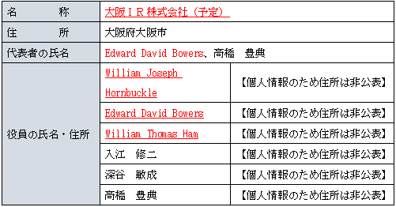  ３.ＩＲ事業者の概要 | 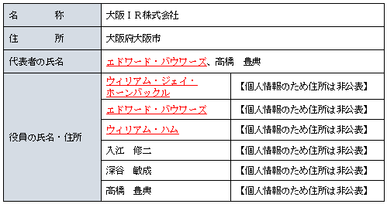  ３.ＩＲ事業者の概要
136 | 評価基準20  （3/6） | ４.ＩＲ事業者の従業員  - ＩＲ事業者は、大阪ＩＲ全体の包括的な雇用計画を策定し、ＩＲ開業までに計画的に従業員の雇用を行うとともに、専門的な知見を有する従業員を戦略的に雇用する。  - ＭＧＭ・オリックスや協力企業各社からの出向者に加えて、日本国内外における業務経験者の採用に取り組み、業務に関する知識及び経験を有する従業員を確保する。日本において新しい職種となるカジノ業務については、教育機関等との連携を通じて、人材の確保及び育成に取り組む。また、雇用する従業員の経験や職種等に合わせて、必要十分な研修期間を設けることで、人員体制を構築する。  - 実地研修を含む、継続的な研修・トレーニング等を計画的に行うことで、ＩＲ業務の高度な専門性を必要とする分野を担う人材を育成する。  - ＭＧＭ及びオリックスの従業員は、ＩＲの設計・建設、開業準備及び運営・維持管理等に関する多くの経験と専門的知見を有しており、ＭＧＭ及びオリックスは、中核株主としてＩＲ事業者への出資を行うとともに、従業員の派遣、デベロップメントマネジメント、テクニカルサービス等に係る契約の締結により、これら従業員の知見を活用して、整備・運営・維持管理等について継続的にＩＲ事業者を支援する。 | ４.ＩＲ事業者の従業員  - ＩＲ事業者は、大阪ＩＲ全体の包括的な雇用計画を策定し、ＩＲ開業までに計画的に従業員の雇用を行うとともに、専門的な知見を有する従業員を戦略的に雇用する。  - ＭＧＭ及びオリックスや協力企業各社からの出向者に加えて、日本国内外における業務経験者の採用に取り組み、業務に関する知識及び経験を有する従業員を確保する。日本において新しい職種となるカジノ業務については、教育機関等との連携を通じて、人材の確保及び育成に取り組む。また、雇用する従業員の経験や職種等に合わせて、必要十分な研修期間を設けることで、人員体制を構築する。  - 実地研修を含む、継続的な研修・トレーニング等を計画的に行うことで、ＩＲ業務の高度な専門性を必要とする分野を担う人材を育成する。  - ＭＧＭ及びオリックスの従業員は、ＩＲの設計・建設、開業準備及び運営・維持管理等に関する多くの経験と専門的知見を有しており、合同会社日本ＭＧＭリゾーツ及びオリックスは、中核株主としてＩＲ事業者への出資を行うとともに、従業員の派遣、デベロップメントマネジメント、テクニカルサービス等に係る契約の締結により、これら従業員の知見を活用して、整備・運営・維持管理等について継続的にＩＲ事業者を支援する。
137 | 評価基準20  （4/6） | ５.ＩＲ事業者の主要株主等基準値以上の数の議決権等の保有者  (1)主要株主等基準値以上の数の議決権の保有者  - ＭＧＭ及びオリックスは、ＩＲ事業者の中核株主として同じ議決権割合を保有し、同額を出資する。 | ５.ＩＲ事業者の主要株主等基準値以上の数の議決権等の保有者  (1)主要株主等基準値以上の数の議決権の保有者  - 合同会社日本ＭＧＭリゾーツ及びオリックスは、ＩＲ事業者の中核株主として同じ議決権割合を保有し、同額を出資する。
137 | 評価基準20  （4/6） | 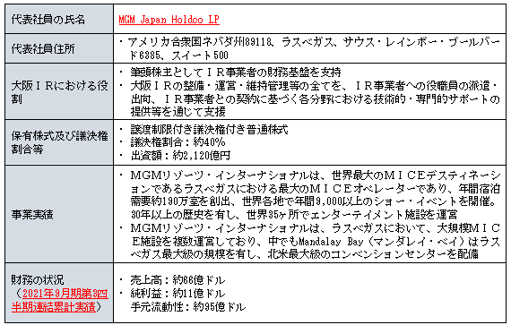  (2)合同会社日本ＭＧＭリゾーツ | 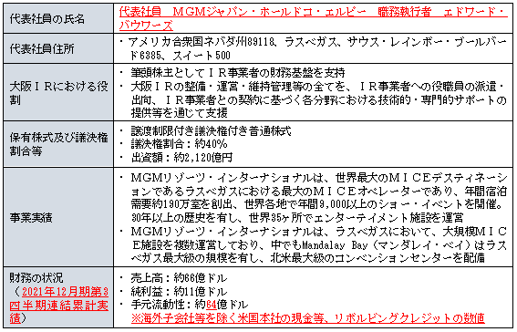  (2)合同会社日本ＭＧＭリゾーツ
137 | 評価基準20  （4/6） | 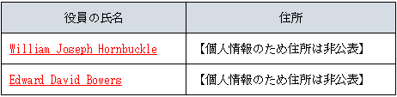  【図表６：合同会社日本ＭＧＭリゾーツの役員の氏名及び住所】  ※ＩＲ事業者の主要株主等基準値以上の数の議決権等の保有者は合同会社日本ＭＧＭリゾーツ（以下、「日本ＭＧＭ」）になるが、本項においては事業実績・財務の状況については100％親会社であるＭＧＭリゾーツ・インターナショナルについて記載する。日本ＭＧＭは日本におけるＩＲ施設の開発等を目的としたＭＧＭリゾーツ・インターナショナルの100％子会社である。 | 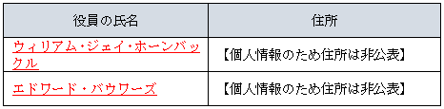  【図表６：合同会社日本ＭＧＭリゾーツの役員の氏名及び住所】  - ＩＲ事業者の主要株主等基準値以上の数の議決権等の保有者は合同会社日本ＭＧＭリゾーツになるが、本項においては事業実績・財務の状況については100％親会社であるＭＧＭリゾーツ・インターナショナルについて記載する。合同会社日本ＭＧＭリゾーツは日本におけるＩＲ施設の開発等を目的としたＭＧＭリゾーツ・インターナショナルの100％子会社である。
138 | 評価基準20  （5/6） | 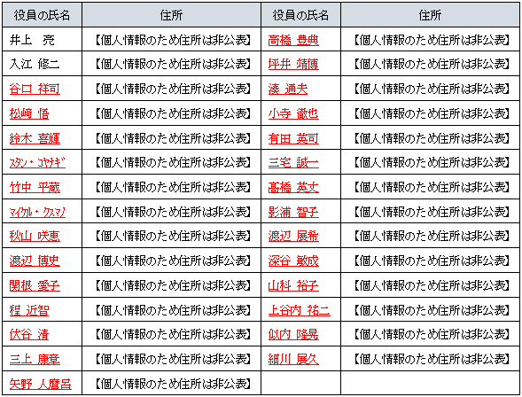  【図表７：オリックスの役員の氏名及び住所】 | 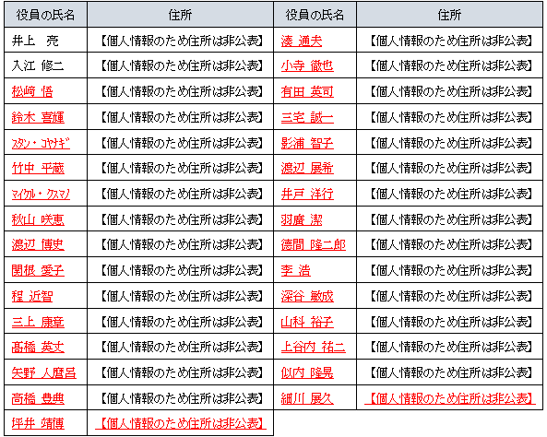  【図表７：オリックスの役員の氏名及び住所】
139 | 評価基準20  （6/6） | 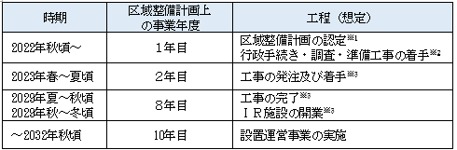  【図表８：ＩＲ事業の工程（想定）】 | 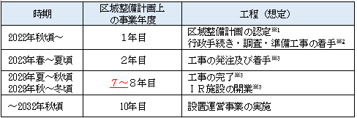  【図表８：ＩＲ事業の工程（想定）】
140 | 評価基準21  （1/6） | ①ＩＲ施設の維持管理及び設備投資の内容並びにこれらに要する費用の額  １.ＩＲ施設の維持管理及び設備投資に要する費用の額  事業計画に反映している運営開始以降のＩＲ施設の維持管理及び設備投資の金額は、下表のとおり。開業３年目期において、92億円を見込む。また、開業までに投資するＩＲ施設の整備費は約１兆828億円を想定している（評価基準18を参照）。 | ①ＩＲ施設の維持管理及び設備投資の内容並びにこれらに要する費用の額  １.ＩＲ施設の維持管理及び設備投資に要する費用の額  事業計画に反映している運営開始以降のＩＲ施設の維持管理及び設備投資の金額は、下表のとおり。開業３年目期において、約92億円を見込む。また、開業までに投資するＩＲ施設の整備費は約１兆828億円を想定している（評価基準18を参照）。
143 | 評価基準21  （4/6） | (3)資金調達方法及び資金拠出の蓋然性  a.合同会社日本ＭＧＭリゾーツ及びＭＧＭリゾーツ・インターナショナル  - 合同会社日本ＭＧＭリゾーツによる出資金額の調達は、完全親会社であるＭＧＭリゾーツ・インターナショナルが手元資金若しくは借入又はこれらの組み合わせにより行う。  - ＭＧＭリゾーツ・インターナショナルは、潤沢な手元流動性（2021年９月末時点の手元流動性は約64億ドル）を有するとともに、資金拠出が主に想定される2022年から2025年までの間においても十分なフリーキャッシュ・フローを創出できる事業計画を有しており、出資金額全額を手元資金により拠出可能。また、手元資金以外にも、必要に応じて借入等による資金調達が可能であり、手元資金又は借入いずれによる調達でも財務健全性への影響は限定的である。 | (3)資金調達方法及び資金拠出の蓋然性  a.合同会社日本ＭＧＭリゾーツ及びＭＧＭリゾーツ・インターナショナル  - 合同会社日本ＭＧＭリゾーツによる出資金額の調達は、完全親会社であるＭＧＭリゾーツ・インターナショナルが手元資金若しくは借入又はこれらの組み合わせにより行う。  - ＭＧＭリゾーツ・インターナショナルは、潤沢な手元流動性（2021年９月末時点の手元流動性は約64億ドル※）を有するとともに、資金拠出が主に想定される2022年から2025年までの間においても十分なフリーキャッシュ・フローを創出できる事業計画を有しており、出資金額全額を手元資金により拠出可能。また、手元資金以外にも、必要に応じて借入等による資金調達が可能であり、手元資金又は借入いずれによる調達でも財務健全性への影響は限定的である。  ※海外子会社等を除く米国本社の現金等、リボルビングクレジットの数値
144 | 評価基準21  （5/6） | c.運営中のリスク  (b) 従業員関連リスク  - 人件費の増大や労働力不足、労災、不正行為、反社会的勢力との結びつきによるＳＰＣの損害リスク | c.運営中のリスク  (b)従業員関連リスク  - 人件費の増大や労働力不足、労災、不正行為、反社会的勢力との結びつきによるＩＲ事業者の損害リスク
144 | 評価基準21  （5/6） | (g) ＭＧＭ・オリックスからの事業サポート  - 中核株主であるＭＧＭ・オリックスからＩＲ事業者に対し、設立時より様々なサポートを提供。 | (g) 合同会社日本ＭＧＭリゾーツ及びオリックスからの事業サポート  - 中核株主である合同会社日本ＭＧＭリゾーツ及びオリックスからＩＲ事業者に対し、設立時より様々なサポートを提供。
145 | 評価基準21  （6/6） | (c) ＭＧＭ・オリックスからの緊急時の支援  緊急時の資金供給に関しては、ＭＧＭ・オリックスが資金提供できる条項を株主間契約に織り込んでいる。 | (c) 合同会社日本ＭＧＭリゾーツ及びオリックスからの緊急時の支援  緊急時の資金供給に関しては、合同会社日本ＭＧＭリゾーツ及びオリックスが資金提供できる条項を株主間契約に織り込んでいる。
145 | 評価基準21  （6/6） | (3)業績が事業計画を下回るケース（ストレスケース）の対応策  a.ショックケース（一時的に大きな収入減が発生）  大地震等の大きな災害、感染症を含む疫病、経済危機、隣国との外交不安等により、一時的な施設閉鎖や来訪者数がゼロになる可能性が想定される。過去の海外ＩＲ事業では半年以上の施設全面閉鎖の事例は存在しないことから、最大12か月間、売上がゼロでも事業存続可能となる手元流動性必要額を約1,000億円と試算し、当該金額が確保できるよう以下の対策を講じる。  (a) 平常時から緊急時用の現預金を確保  (b) 借入返済準備金を確保  (c) 運転資金コミットメントラインを金融機関から獲得 | (3)業績が事業計画を下回るケース（ストレスケース）の対応策  a.ショックケース（一時的に大きな収入減が発生）  大地震等の大きな災害、感染症を含む疫病、経済危機、隣国との外交不安等により、一時的な施設閉鎖や来訪者数がゼロになる可能性が想定される。過去の海外ＩＲ事業では半年以上の施設全面閉鎖の事例は存在しないことから、最大12か月間、売上がゼロでも事業存続可能となる手元流動性必要額を約1,000億円と試算し、当該金額が確保できるよう以下の対策を講じる。  (a)平常時から緊急時用の現預金を確保  (b)借入返済準備金を確保  (c)金融機関からの運転資金コミットメントラインを設定
147 | 評価基準22  （2/6） | １.自然災害  (1)ハード面で実施予定の対策  a.大阪市の取組み  - 夢洲は、地盤沈下を見込んだ50年後の地盤高でも津波や高潮の想定高さ以上を確保しているほか、アクセスルートとなる橋梁やトンネルの耐震性を確保している。このほか、ＩＲ区域における液状化対策や、南側護岸における過去最大規模の台風を想定した越波対策としての法面保護及び擁壁設置を実施していく。  - ＩＲ区域やその周辺地域等における消防力を強化するため、夢洲内に消防拠点（約40人体制）を設置する。  （費用の見込み 先行準備：約20億円、開業後：約４億円／年）  - 無電柱化により、災害時にも継続的にエネルギーを供給できるインフラを整備する。 | １.自然災害  (1)ハード面で実施予定の対策  a.大阪市の取組み  - 夢洲は、地盤沈下を見込んだ50年後の地盤高でも津波や高潮の想定高さ以上を確保しているほか、アクセスルートとなる橋梁やトンネルの耐震性を確保している。このほか、ＩＲ区域における液状化対策や、南側護岸における過去最大規模の台風を想定した越波対策としての法面保護及び胸壁設置を実施していく。  - ＩＲ区域やその周辺地域等における消防力を強化するため、夢洲内に消防拠点（約40人体制）を設置する。  - 無電柱化により、災害時にも継続的にエネルギーを供給できるインフラを整備する。
149 | 評価基準22  （4/6） | (3)テロ対策  a.大阪府・市及び大阪府警察の取組み | (3)テロ対策  a.大阪府・市、大阪府公安委員会及び大阪府警察の取組み
149 | 評価基準22  （4/6） | c.夢洲島内連携  - 夢洲島内の消防署及び警察署と、平常時・緊急時を問わずスムーズに情報連携を行える体制を整備する。  - ＩＲ区域が夢洲島内の主要防災拠点としての役割を果たすことをめざす。 | c.夢洲島内連携  - 夢洲島内の消防拠点及び警察署と、平常時・緊急時を問わずスムーズに情報連携を行える体制を整備する。  - 災害発生時における物流ゾーン等の帰宅困難者の避難受入れ等も含め、ＩＲ区域が夢洲島内の主要防災拠点としての役割を果たすことをめざす。
150 | 評価基準22  （5/6） | ４.費用の見込み  ＩＲ事業者において見込む防災・減災対策等の費用は以下のとおり。  建設時：約45億円  運営時：約３億円／年 | ４.費用の見込み  (1)大阪府・市における費用の見込み  大阪府・市において見込む主な防災・減災対策の費用は以下のとおり。  ・先行準備：約35億円^{※1}  ・開業後：約４億円／年^{※2}  ※１ 夢洲内に設置する消防拠点にかかる先行準備に必要となる費用の見込み額約20億円及び南側護岸の越波対策にかかる総事業費約15億円（令和４年度予算要求額時点）の合計。  ※２ 夢洲内に設置する消防拠点にかかる開業後に必要となる費用の見込み額。その他の費用は、ＩＲ事業の進捗状況等を踏まえて今後の予算編成過程において検討する。  (2)ＩＲ事業者における費用の見込み  ＩＲ事業者において見込む防災・減災対策等の費用は以下のとおり。  ・建設時：約45億円  ・運営時：約３億円／年
152 | 評価基準23  （1/4） | ①地域との合意形成の手続き・十分な合意形成  １．ＩＲ整備法に基づく合意形成の手続き  (1)ＩＲ整備法第９条第５項の協議に関する事項  (2)ＩＲ整備法第９条第６項及び第９項の同意に関する事項  a.ＩＲ整備法第９条第６項の同意  b.ＩＲ整備法第９条第９項の同意  (3)ＩＲ整備法第９条第７項の公聴会の開催その他の住民の意見を反映させるために必要な措置に関する事項  a.「大阪・夢洲地区特定複合観光施設区域整備計画案」に係る公聴会の開催  b.「大阪・夢洲地区特定複合観光施設区域整備計画案」に対する府民意見等の募集  (4)ＩＲ整備法第９条第８項の議会の議決に関する事項  （注）今後実施予定の手続きとなるため確定後、内容を追記する。 | ①地域との合意形成の手続き・十分な合意形成  １．ＩＲ整備法に基づく合意形成の手続き  (1)ＩＲ整備法第９条第５項の協議に関する事項  - 令和４年１月31日付け、大阪府公安委員会へ協議を依頼した。  - 令和４年２月２日付け、大阪府公安委員会より協議に対する回答を得た。  - 令和４年２月４日付け、大阪市へ協議を依頼した。  - 令和４年２月10日付け、大阪市より協議に対する回答を得た。  (2)ＩＲ整備法第９条第６項及び第９項の同意に関する事項  a.ＩＲ整備法第９条第６項の同意  - 令和４年１月31日付け、大阪府公安委員会へ同意を依頼した。  - 令和４年２月２日付け、大阪府公安委員会より同意を得た。  - 令和４年２月４日付け、大阪市へ同意を依頼した。  - 令和４年２月10日付け、大阪市より同意を得た。  b.ＩＲ整備法第９条第９項の同意  - 大阪市会令和元年９月定例会において、第146号議案「地方自治法第96条第２項の規定による議会の議決すべき事件に関する条例の一部を改正する条例案」が議決され、ＩＲ整備法第９条第９項の規定に基づき必要となる大阪市の同意を、地方自治法第96条第２項の規定による議会の議決すべきものとした。  - 令和４年２月10日付け、大阪市へ同意を依頼した。  （注）今後の大阪市会での審議を踏まえ、内容を追記する。  (3)ＩＲ整備法第９条第７項の公聴会の開催その他の住民の意見を反映させるために必要な措置に関する事項  a. 「大阪・夢洲地区特定複合観光施設区域の整備に関する計画」（案）に係る公聴会の開催  - 令和４年１月23日、１月24日、１月28日、１月29日に開催し、40名が公述した。  - 令和４年２月16日に公聴会の結果を公表した。  b.「大阪・夢洲地区特定複合観光施設区域の整備に関する計画」（案）に対する府民意見等の募集  - 令和３年12月23日から令和４年１月21日まで意見等の募集（パブリックコメント）を行い、537名（団体含む。）・1,497件の意見等が提出された。  - 令和４年２月16日にパブリックコメントの結果を公表した。  (4)ＩＲ整備法第９条第８項の議会の議決に関する事項  （注）今後の大阪府議会での審議を踏まえ、内容を追記する。
153 | 評価基準23  （2/4） | ２．ＩＲ誘致に向けた合意形成の取組み  (1)府民理解の促進の取組み  - ＩＲ誘致に向けた地域の合意形成や良好な関係の構築に向け、府民・市民全体を対象とすることはもとより、地元企業や次代の担い手たる大学生等、対象を明確にし、各々の属性の興味・関心に応じた情報発信を行うとともに、ステージに応じた適切なタイミングで、多様な広報ツールを活用した情報発信を行い、継続的な理解の促進に取り組んだ。 | ２．ＩＲ誘致に向けた合意形成の取組み  (1)大阪府・市共同でのＩＲ区域の整備の推進  大阪府・市では、ＩＲ区域の整備を円滑かつ確実に実施するため、平成31年（2019年）２月28日付けで「ＩＲ区域の整備に関する基本協定書」を締結し、府市の役割分担や費用負担等に関する基本的な考え方について定めるとともに、ＩＲ区域の整備について、相互に連携・協力のうえ共同して取り組んでいる。  また、大阪府・市で共同して、実施方針の策定、民間事業者の公募及び選定並びに区域整備計画の作成を行った。  (2)府民理解の促進の取組み  - ＩＲ誘致に向けた地域の合意形成や良好な関係の構築に向け、府民全体を対象とすることはもとより、地元企業や次代の担い手たる大学生等、対象を明確にし、各々の属性の興味・関心に応じた情報発信を行うとともに、ステージに応じた適切なタイミングで、多様な広報ツールを活用した情報発信を行い、継続的な理解の促進に取り組んだ。  - セミナーや出前講座等のアンケート結果では、約９割の参加者が「よく理解できた」「ある程度理解できた」と回答しており、参加者の理解促進が図られた。一方、大阪にＩＲができた場合の懸念として、交通問題やギャンブル等依存症患者の増加、犯罪の増加に対する意見も多く、当該意見も踏まえながら、懸念事項対策に関する具体的な取組みを区域整備計画に取りまとめた。
154 | 評価基準23  （3/4） | c.大学生・若い世代への情報発信  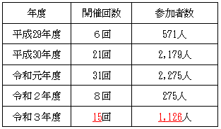  (a)大学への出前講座の開催 | c.大学生・若い世代への情報発信  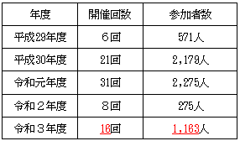  (a)大学への出前講座の開催
154 | 評価基準23  （3/4） | (2)ＩＲ推進会議の設置  大阪・夢洲地区にＩＲを誘致するに当たり、外部有識者や経済界で構成するＩＲ推進会議を運営し、大阪ＩＲが有すべき機能・施設やＩＲ立地に伴う懸念事項等、大阪ＩＲの推進に関し幅広く、協議・検討を行った。 | (3)ＩＲ推進会議の設置  大阪・夢洲地区にＩＲを誘致するに当たり、外部有識者や地元経済界（３団体）で構成するＩＲ推進会議を運営し、大阪ＩＲが有すべき機能・施設やＩＲ立地に伴う懸念事項等、大阪ＩＲの推進に関し幅広く、協議・検討を行った。
155 | 評価基準23  （4/4） | d.開催実績  13回（令和３年12月１日現在） | d.開催実績  14回（令和４年３月現在）  (4)府内市町村への説明  府内の各市町村長に対して、令和元年７月にＩＲ誘致の取組みについて説明を行うほか、令和４年１月に「大阪・夢洲地区特定複合観光施設区域の整備に関する計画」（案）について説明を行った。
155 | 評価基準23  （4/4） | ３．長期的かつ継続的に地域における良好な関係を構築していくための取組み  引き続き、府民に向けた情報発信に取り組むとともに、大阪・関西の持続的な成長に向け、地域経済の振興及び地域社会への貢献に関する取組みをはじめ、ＭＩＣＥの誘致・推進、ギャンブル等依存症対策、治安・地域風俗環境対策等について、経済界、ＩＲ事業者、その他の関係機関等と緊密な連携体制の構築を図る。 | ３．長期的かつ継続的に地域における良好な関係を構築していくための取組み  大阪府・市は、引き続き、府民に向けた情報発信に取り組むとともに、大阪・関西の持続的な成長に向け、地域経済の振興及び地域社会への貢献に関する取組みをはじめ、ＭＩＣＥの誘致・推進、ギャンブル等依存症対策、治安・地域風俗環境対策等について、経済界、ＩＲ事業者、その他の関係機関等と緊密な連携体制の構築を図る。  ＩＲ事業者は、大阪・関西の地元企業・中小企業との取引関係を構築し、地元からの調達をとおして地域経済の振興に寄与する。また、産官学民の関係者と連携し、大阪・関西が強みを有する産業領域に関するＭＩＣＥ開催やイベント誘致（評価基準18-④-3-(1)参照）、教育機関等と連携した人材育成（評価基準18-④-3-(2)f.参照）、ＩＲから地域に送客する「食」やクラフトツーリズム（評価基準８-①-5及び6参照）等、地域社会に貢献する取組みを通じて、長期的かつ継続的に地域における良好な関係の構築を図る。
165 | 評価基準25  （5/17） | ２.治安・地域風俗環境対策  ＩＲ事業者は、カジノ施設の設置及び運営に伴う有害な影響の排除を適切に行うための措置として、自主的な治安・地域風俗環境対策に取り組むほか、大阪府・市、大阪府公安委員会及び大阪府警察その他の関係機関等との情報共有及び連絡体制の構築並びにこれらが実施する治安・地域風俗環境対策への協力を行う。  また、大阪府・市、大阪府公安委員会及び大阪府警察は、犯罪の発生の予防、善良の風俗及び清浄な風俗環境の保持、青少年の健全育成に万全を尽くすため、夢洲内にＩＲ区域やその周辺地域等を管轄する警察署等の警察施設を設置するとともに、大阪府内の警察職員を増員することにより警察力の強化を図った上で、ＩＲ事業者や関係機関等との緊密な連携協力のもと、治安・地域風俗環境対策に取り組む。 | ２.治安・地域風俗環境対策  ＩＲ事業者は、カジノ施設の設置及び運営に伴う有害な影響の排除を適切に行うための措置として、自主的な治安・地域風俗環境対策に取り組むほか、大阪府・市、大阪府公安委員会及び大阪府警察その他の関係機関等との情報共有及び連絡体制の構築並びにこれらが実施する治安・地域風俗環境対策への協力を行う。  また、大阪府・市、大阪府公安委員会及び大阪府警察は、犯罪の発生の予防、善良の風俗及び清浄な風俗環境の保持、青少年の健全育成に万全を尽くすため、夢洲内にＩＲ区域やその周辺地域等を管轄する警察署等の警察施設を設置するとともに、大阪府警察の警察職員を増員することにより警察力の強化を図った上で、ＩＲ事業者や関係機関等との緊密な連携協力のもと、治安・地域風俗環境対策に取り組む。
165 | 評価基準25  （5/17） | (2)連携協力の方針  a.情報共有及び連絡体制の構築  - ＩＲ事業者は、犯罪発生時はもとより平時からの情報共有等を行うため、ＩＲ施設等内に警察が自由に利用できる専用の施設や警察その他の関係機関との専用回線を設置する。  - 管轄警察署等との定期的な連絡会議を開催するほか、防犯カメラ映像やＩＲ施設等の配置図、防犯設備の情報、行事予定等の各種警察活動に必要な情報及び資料を提供する等、警察の要請に対し誠実に対応する。  - 大阪府公安委員会及び大阪府警察は、ＩＲ事業者の自主警備体制等に対し指導又は助言を行うとともに、これらが実施する防犯訓練への協力等を行う。  - カジノ施設から暴力団員又は暴力団員でなくなった日から起算して５年を経過しない者を排除するための照会をＩＲ事業者から受け付ける等、緊密な連絡体制を確保する。 | (2)連携協力の方針  a.情報共有及び連絡体制の構築  - ＩＲ事業者は、犯罪発生時はもとより平時からの情報共有等を行うため、ＩＲ施設等内に警察が自由に利用できる専用の施設や警察その他の関係機関との専用回線を設置する。  - また、管轄警察署等との定期的な連絡会議を開催するほか、防犯カメラ映像やＩＲ施設等の配置図、防犯設備の情報、行事予定等の各種警察活動に必要な情報及び資料を提供する等、警察の要請に対し誠実に対応する。  - 大阪府公安委員会及び大阪府警察は、ＩＲ事業者の自主警備体制等に対し指導又は助言を行うとともに、これらが実施する防犯訓練への協力等を行う。  - また、カジノ施設から暴力団員又は暴力団員でなくなった日から起算して５年を経過しない者を排除するための照会をＩＲ事業者から受け付ける等、緊密な連絡体制を確保する。
168 | 評価基準25  （8/17） | （追加） | (d) その他事業者独自の対策  - アルコールの影響により正常なカジノ行為ができないおそれがある状態にあると判断される顧客に対しては、酒類の提供を行わないなど、酒類提供については、依存防止の観点を踏まえ、従業員マニュアルに明記を作成し、適切な提供に努める。
169 | 評価基準25  （9/17） | (4)当該措置事項を実施すると認められる根拠  - ＭＧＭは、海外においては、行政の要請に先駆けて責任あるゲーミングのプログラムを自主的に導入する等、規制当局の要求基準を超える措置を実施してきた。例えば、米国では、規制当局により当該措置等の実施評価が行われ、ＩＲ事業者からの報告書に反映されている。 | (4)当該措置を適切に実施すると認められる根拠  - ＭＧＭは、海外においては、行政の要請に先駆けて責任あるゲーミングのプログラムを自主的に導入する等、規制当局の要求基準を超える措置を実施してきた。例えば、米国では、ＭＧＭによる当該措置・計画が規制を満たしているか、規制当局により定期的に分析・評価され、事業者による措置の実効性が担保されている。
176 | 評価基準25  （16/17） | ２.大阪府・市、大阪府公安委員会及び大阪府警察が実施する対策  【費用の見込み：先行準備 約71億円、開業後 約33億円/年】  大阪府・市、大阪府公安委員会及び大阪府警察は、ＩＲ開業に伴い国内外から多くの旅行者が来訪すること等による犯罪やトラブルの増加など治安・地域風俗環境の悪化を懸念する声があることも踏まえ、犯罪の発生対策、善良の風俗及び清浄な風俗環境の保持、青少年の健全育成等に万全を尽くす必要がある。  このため、以下のとおり、夢洲内に警察署等の警察施設を設置するとともに、大阪府内の警察職員を増員することにより、警察力の強化を図った上で、ＩＲ事業者や関係機関等との緊密な連携協力のもと、治安・地域風俗環境対策に取り組む。 | ２.大阪府・市、大阪府公安委員会及び大阪府警察が実施する対策  【費用の見込み：先行準備 約71億円、開業後 約33億円／年】  大阪府・市、大阪府公安委員会及び大阪府警察は、ＩＲ開業に伴い国内外から多くの旅行者が来訪すること等による犯罪やトラブルの増加など治安・地域風俗環境の悪化を懸念する声があることも踏まえ、犯罪の発生対策、善良の風俗及び清浄な風俗環境の保持、青少年の健全育成等に万全を尽くす必要がある。  このため、以下のとおり、夢洲内に警察署等の警察施設を設置するとともに、大阪府警察の警察職員を増員することにより、警察力の強化を図った上で、ＩＲ事業者や関係機関等との緊密な連携協力のもと、治安・地域風俗環境対策に取り組む。
176 | 評価基準25  （16/17） | (1)警察力の強化  b.警察職員の増員  - 大阪府内の繁華街等においても国内外から多くの旅行者が来訪することを踏まえ、ＩＲ開業に向けて段階的に警察職員を増員（約340人）した上で、夢洲内の警察署等を含む大阪府内の警察施設に適正配置する。 | (1)警察力の強化  b.警察職員の増員  - 大阪府内の繁華街等においても国内外から多くの旅行者が来訪することを踏まえ、ＩＲ開業に向けて段階的に警察職員を増員（約340人）した上で、夢洲内の警察署等を含む大阪府警察の施設に適正配置する。
178 | 留意事項 | （追加） | 3．端数処理のため、合計数値は各項目の合計と異なることがある。

